a

**MARÇO / 2021**

Sumário

**APRESENTAÇÃO** 4

**1.** **BREVE DESCRIÇÃO DA HEMORREDE PÚBLICA DE GOIÁS** 5

**2.** **COMPOSIÇÃO DA HEMORREDE PÚBLICA DO ESTADO DE GOIÁS** 6

**3.** **HEMORREDE DE GOIÁS NO CONTEXTO DO SISTEMA REGIONAL DE SAÚDE** 7

**4.** **PRINCÍPIOS DE GESTÃO DA QUALIDADE** 7

**5.** **IDENTIDADE ORGANIZACIONAL** 7

**6.** **POLÍTICA DA QUALIDADE** 8

**7.** **MAPA ESTRATÉGICO DA HEMORREDE** 8

**8.** **ORGANOGRAMA** 9

**9.** **MACROPROCESSO** 11

**10.** **PERFIL EPIDEMIOLÓGICO DO DOADOR** 12

**12.** **RESULTADOS DAS METAS DO CONTRATO DE GESTÃO N. 070/2018** 20

12.1 INFORMAÇÕES DE PRODUÇÃO DA HEMORREDE DO MÊS ATUAL 21

**13.** **ANÁLISE DOS RESULTADOS DAS METAS** 22

**14.** **INDICADORES DE QUALIDADE** 31

14.1 PERCENTUAL DE PEDIDO DE HEMOCOMPONENTES X ATENDIMENTO 31

14.2 PERCENTUAL DE CUMPRIMENTO DE VISITAS TÉCNICAS E ADMINISTRATIVAS NAS UNIDADES ASSISTIDAS PELO HEMOCENTRO COORDENADOR. 31

14.3 DOADOR ESPONTÂNEO 32

14.4 DOADOR DE REPETIÇÃO 33

14.5 QUALIDADE DOS HEMOCOMPONENTES 33

14.6 CONSOLIDADO DOS INDICADORES DE DESEMPENHO 2021. 35

**15** **CICLO DO DOADOR** 36

15.3 CAMPANHAS DE COLETA EXTERNA DE DOAÇÃO DE SANGUE 36

15.2 REPRESENTAÇÃO DOS DADOS DA COLETA EXTERNA EM COMPARATIVO AO SALDO TOTAL DO HEMOCENTRO COORDENADOR. 38

**16** **CAPTAÇÃO** 40

16.1 ACIONAMENTO POR TELEFONE 40

16.2 CAMPANHAS INTERNAS 41

16.3 CAMPANHAS EXTERNAS 42

16.4 VISITAS TÉCNICAS 43

16.5 ATENDIMENTOS TELEFÔNICOS 44

16.6 E-MAILS ENVIADOS 45

16.7 CAPTAÇÃO DE DOADORES DE PLAQUETAS 45

16.8 ENVIO DE CARTEIRINHA DE DOADOR DE MEDULA ÓSSEA/ DECLARAÇÃO DO REDOME. 48

**17.** **GERÊNCIA DE PESSOAS** 49

17.1 VÍNCULO EMPREGATÍCIO 49

17.2 ÍNDICE DE ABSENTEÍSMO E ROTATIVIDADE 50

17.3 ÍNDICE DE PROFISSIONAIS AFASTADOS POR FÉRIAS 51

17.4 ÍNDICE DE AFASTAMENTO POR MOTIVO DE SAÚDE 52

17.5 ÍNDICE DE NOTIFICAÇÃO POR COVID-19 52

17.6 ÍNDICE DE AFASTAMENTO POR MOTIVO DE LICENÇAS. 53

**18.** **FARMÁCIA** 53

18.1 ATENÇÃO FARMACÊUTICA AOS PACIENTES CADASTRADOS NO PROGRAMA DE COAGULOPATIAS HEREDITÁRIAS NO SISTEMA HEMOVIDA WEB COAGULOPATIAS. 53

ATENÇÃO FARMACÊUTICA : CONSULTAS 54

18.2 CADASTROS DE PACIENTES COM INÍCIO DE TRATAMENTO COM FATORES DE COAGULAÇÃO. 55

18.3 DISPENSAÇÃO DE FATORES DE COAGULAÇÃO PARA TRATAMENTO AMBULATORIAL E HEMORREDE. 55

18.4 RECEBIMENTO DE FATORES DE COAGULAÇÃO. 56

**19.** **NÚCLEO DE TECNOLOGIA DA INFORMAÇÃO** 57

19.1 ABERTURA DE CHAMADOS X ATENDIMENTOS. 57

19.2 HEMOVIDA WEB 58

20.1 ORDEM DE SERVIÇO POR TIPO DE MANUTENÇÃO. 59

**20.** **ESCRITÓRIO DA QUALIDADE** 63

21.1 CRONOGRAMA DE TREINAMENTO COM STATUS DE CUMPRIMENTO. 63

21.2 CRONOGRAMA DE ATIVIDADES DO CIRAS. 65

21.2.1 CRONOGRAMA ANUAL DE LIMPEZA DAS CAIXAS D’ÁGUA. 65

21.2.2 CRONOGRAMA ANUAL DE DEDETIZAÇÃO DAS UNIDADES HEMORREDE 66

21.2.3 CRONOGRAMA ANUAL DE ANÁLISE DA ÁGUA DAS UNIDADES DA HEMORREDE 67

22.1 CONSOLIDADO DE MARCADORES SOROLÓGICOS DA HEMORREDE PÚBLICA ESTADUAL DE GOIÁS. 68

22.2 CONSOLIDADO DE NOTIFICAÇÕES DE SOROLOGIAS DA HEMORREDE PÚBLICA ESTADUAL DE GOIÁS. 70

22.3 CONSOLIDADO DE RETROVIGILÂNCIA DA HEMORREDE PÚBLICA ESTADUAL DE GOIÁS. 70

22.4 CONSOLIDADO DO PROCESSO DE CONVOCAÇÃO DE DOADORES POR AVISO DE RECEBIMENTO (AR- CARTAS) NA HEMORREDE PÚBLICA ESTADUAL DE GOIÁS. 71

23.1 GERENCIAMENTO DE RESÍDUOS POR GRUPO NA HEMORREDE PÚBLICA ESTADUAL DE GOIÁS. 72

24.1 CONSOLIDADO DE NOTIFICAÇÕES DA HEMORREDE PÚBLICA ESTADUAL DE GOIÁS. 75

24.2 TAXA DE TRATATIVAS DE NOTIFICAÇÃO DE EVENTOS 76

24.3 CLASSIFICAÇÃO DE INCIDENTES POR TAXONOMIA DA OMS 76

24.4 ESTRATIFICAÇÃO DE NOTIFICAÇÕES POR SETORES (REGISTRADAS) 77

24.5 ESTRATIFICAÇÃO DE NOTIFICAÇÕES POR SETORES (NOTIFICADAS) 77

**24.** **NUTRIÇÃO** 78

25.1 CONSOLIDADO DE ATENDIMENTOS NUTRICIONAIS (CONSULTA) 78

25.2 CONSOLIDADO DE DISPENSAÇÃO E CONTROLE DE INSUMOS E ALIMENTOS NA HEMORREDE PÚBLICA ESTADUAL DE GOIÁS. 78

**25.** **SESMT** 85

26.1 CONSOLIDADO DE EXAMES PERIÓDICOS REALIZADOS NA HEMORREDE PÚBLICA ESTADUAL DE GOIÁS. 85

26.2 CONSOLIDADO DE ACIDENTES DE TRABALHO OCORRIDOS NA HEMORREDE PÚBLICA ESTADUAL DE GOIÁS. 85

26.3 CRONOGRAMA DE AÇOES DO SESMT. 86

27.1 PATRIMÔNIO 87

27.2 BENS ADQUIRIDOS NO MÊS 87

27.3 CONTROLE DE BENS DEVOLVIDOS PARA SECRETARIA DO ESTADO DE SAÚDE DE GOIÁS. 87

27.4 ORDENS DE PAGAMENTOS NO MÊS 88

27.5 DEMONSTRATIVO MENSAL DO SERVIÇO DE MANUTENÇÃO NA HEMORREDE 88

28.1 ESTATÍSTICA MENSAL DE DISPENSAÇÃO PELO ALMOXARIFADO. 89

**27.** **RELATÓRIO DE ATIVIDADES REALIZADAS NA HEMORREDE PÚBLICA ESTADUAL DE GOIÁS** 90

**28.** **CONSIDERAÇÕES FINAIS** 93

# **APRESENTAÇÃO**

O presente relatório de gestão tem por objetivo demonstrar as atividades realizadas na Hemorrede Pública de Goiás sob a administração do Instituto de Desenvolvimento Tecnológico e Humano – IDTECH, conforme estabelecido no Contrato de Gestão nº 070/2018 SES - GO firmado entre este instituto e a Secretaria de Estado da Saúde (SES).

A finalidade de uma organização orienta o seu modo de gestão, nela está compreendido o modelo de planejamento, de execução e avaliação do trabalho, bem como o alcance do resultado esperado. Dessa forma o IDTECH tem como base em sua gestão a busca pela excelência nos serviços prestados a sociedade.

Na administração da Hemorrede Pública de Goiás, o IDTECH busca executar processos que assegurem a segurança na produção e distribuição de hemocomponentes e hemoderivados, distribuição de medicamentos de alto custo para portadores de doenças hematológicas, realização de exames laboratoriais relacionados ao ciclo do sangue e avaliação de compatibilidade de transplante de órgãos.

# **BREVE DESCRIÇÃO DA HEMORREDE PÚBLICA DE GOIÁS**

É o conjunto das Unidades Públicas em Goiás que atuam na área de Sangue e Hemoderivados, visando atender a demanda de sangue nos Hospitais públicos e contratados pelo SUS em todo o Estado de Goiás.

A Rede Pública de Sangue no Estado conta com o Hemocentro enquanto coordenador da Hemorrede no âmbito estadual, com 04 hemocentros regionais; 06 unidades de coleta e transfusão; 18 agências transfusionais que atendem 211 serviços de assistência hemoterápica implantados, distribuídos da seguinte forma:

# **COMPOSIÇÃO DA HEMORREDE PÚBLICA DO ESTADO DE GOIÁS**

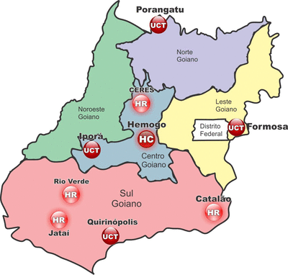

01 - Hemocentro Coordenador – SES – Goiânia;

04 - Hemocentros Regionais - HR's: Catalão, Ceres, Jataí e Rio Verde;

06 - Unidades de Coleta e Transfusão - UCT's: Formosa, Iporá, Porangatu, Quirinópolis, Hospital das Clínicas HC/UFG/Goiânia e Hospital de Urgências Dr. Otávio Lage de Siqueira – HUGOL/Goiânia;

03 - Unidades de Coleta – UC's: Unidades Móveis.

18 - Agências Transfusionais - AT's: Anápolis (Hospital de Urgências- HUHS), Aparecida de Goiânia (Hospital de Urgências-HUAPA), Caldas Novas, Campos Belos, Goiânia (Hospital Geral de Goiânia-HGG, Hospital de Urgências de Goiânia-HUGO, Hospital de Doenças Tropicais-HDT e Maternidade Dona Iris- MDI), Goiatuba, Itapuranga, Jaraguá, Minaçu, Mineiros, Morrinhos, Niquelândia, Pontalina, Pires do Rio e Santa Helena (Hospital de Urgências da Região Sudoeste-HURSO).

Figura 01 - Composição da Hemorrede Pública de Goiás

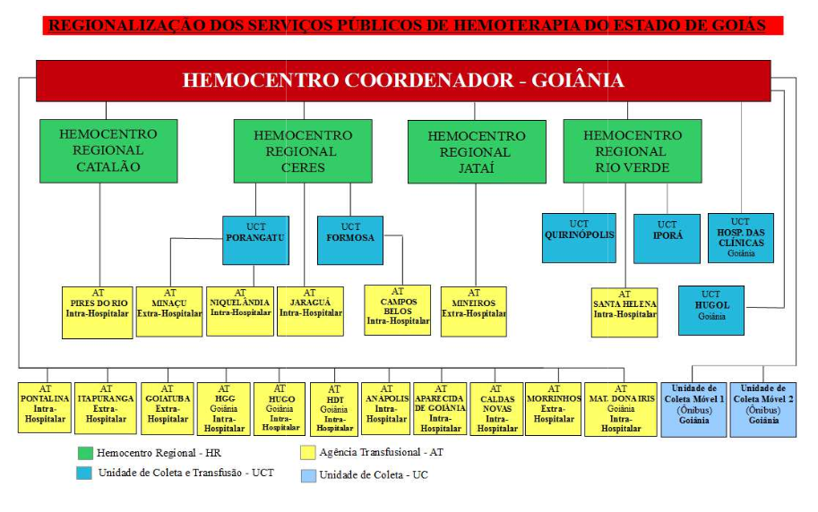

Fonte: Site da Secretaria Estadual de Saúde de Goiás

# **HEMORREDE DE GOIÁS NO CONTEXTO DO SISTEMA REGIONAL DE SAÚDE**

A Hemorrede Pública de Goiás é referência na produção e distribuição de Hemocomponentes no Estado de Goiás, na promoção da conscientização da comunidade em relação à doação voluntária de sangue e de medula óssea, tratamento de Coagulopatias Hereditárias e Hemoglobinopatias Hereditárias, distribuição de medicamentos recebidos do Ministério da Saúde e formação de mão de obra especializada.

# **PRINCÍPIOS DE GESTÃO DA QUALIDADE**

O desenvolvimento de uma gestão de qualidade centrada em metas de longo prazo através de iniciativas de curto prazo, promovendo controle de qualidade e melhoria da qualidade. Norteado por princípios como: foco no cliente, fortalecimento de lideranças, envolvimento de pessoas, abordagem de processos, melhoria continua, tomada de decisões, relacionamento com fornecedores.

# **IDENTIDADE ORGANIZACIONAL**

**MISSÃO**

Coordenar com excelência a Política Estadual de Hematologia e Hemoterapia no Estado de Goiás, garantindo a qualidade na assistência hematológica e hemoterápica, conscientizando a população em prol da doação de sangue e medula óssea e desenvolvendo pesquisas científicas que contribuam para o Sistema Estadual de Hematologia e Hemoterapia.

**VISÃO**

Ser reconhecido em nível estadual até 2022 pela excelência na assistência hemoterápica e hematológica.

**VALORES**

O acesso ao sangue e aos seus hemocomponentes é uma questão de equidade, responsabilidade social, justiça e humanismo (PAN AMERICAN HEALTH ORGANIZATION, 2010).

* **Humanização:** A pessoa deve ser respeitada em sua individualidade, através de atendimento individualizado Equidade: respeito à igualdade de direito de cada um.
* **Segurança do paciente:** todas ações da instituição voltadas para prevenir e reduzir a um mínimo aceitável o risco de quaisquer danos relacionados aos cuidados de saúde
* **Eficiência**: garantir a entrega dos produtos e serviços de forma correta
* **Melhoria contínua**: Compromisso com o aprimoramento dos produtos e serviços
* **Inovação:** exploração de novas ideias que aprimorem a prestação de serviços
* **Cuidado centrado no paciente:** assistência individualizada, integral e humanizada, sintetizando a eficiência e o acolhimento
* **Ética:** Agir com honestidade e integridade em todas as suas funções e relações
* **Responsabilidade Socio-Ambiental:** todo o trabalho deve garantir proteção e preservação da vida e do meio-ambiente.

# **POLÍTICA DA QUALIDADE**

Garantir a qualidade dos hemocomponentes produzidos em todo o ciclo do sangue; promover melhoria continua garantindo a segurança e satisfação dos clientes; Manter programas de capacitação e interagindo com a Hemorrede; Proporcionar ambiente seguro e programas de capacitação aos colaboradores.

# **MAPA ESTRATÉGICO DA HEMORREDE**

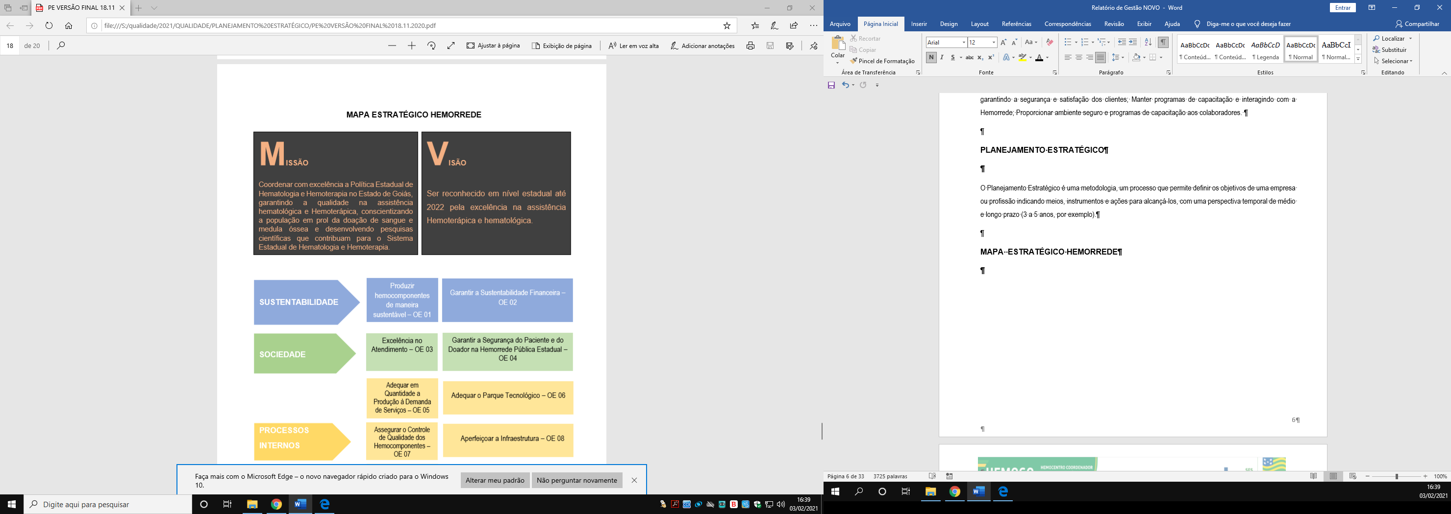

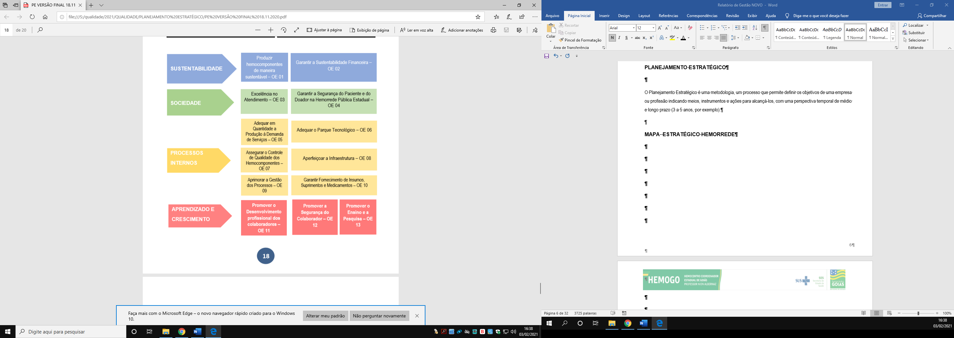

# **ORGANOGRAMA**

O organograma é uma maneira de representar a estrutura organizacional de uma empresa. Sua função é justamente ilustrar e apresentar de forma objetiva e direta a hierarquia empresarial, a Hemorrede Pública Estadual e Hemoterapia e Hematologia de Goiás vem por meio deste apresentar a estrutura que compõem a hierarquia de sua instituição conforme imagem abaixo:

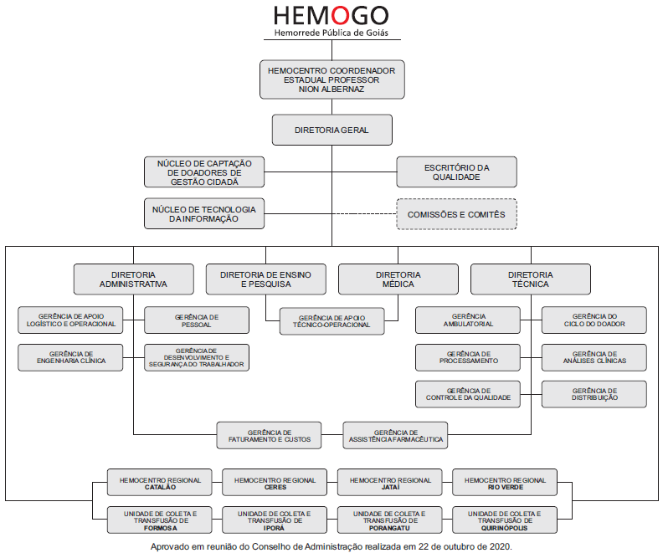

# **MACROPROCESSO**

**CADEIA DE VALOR**

Uma Cadeia de Valor é um conjunto de atividades realizadas por uma organização com o objetivo de criar valor para seus clientes. Ela descreve um processo que as instituições podem seguir para examinar suas atividades e analisar a conexão entre elas (chamados de elos).

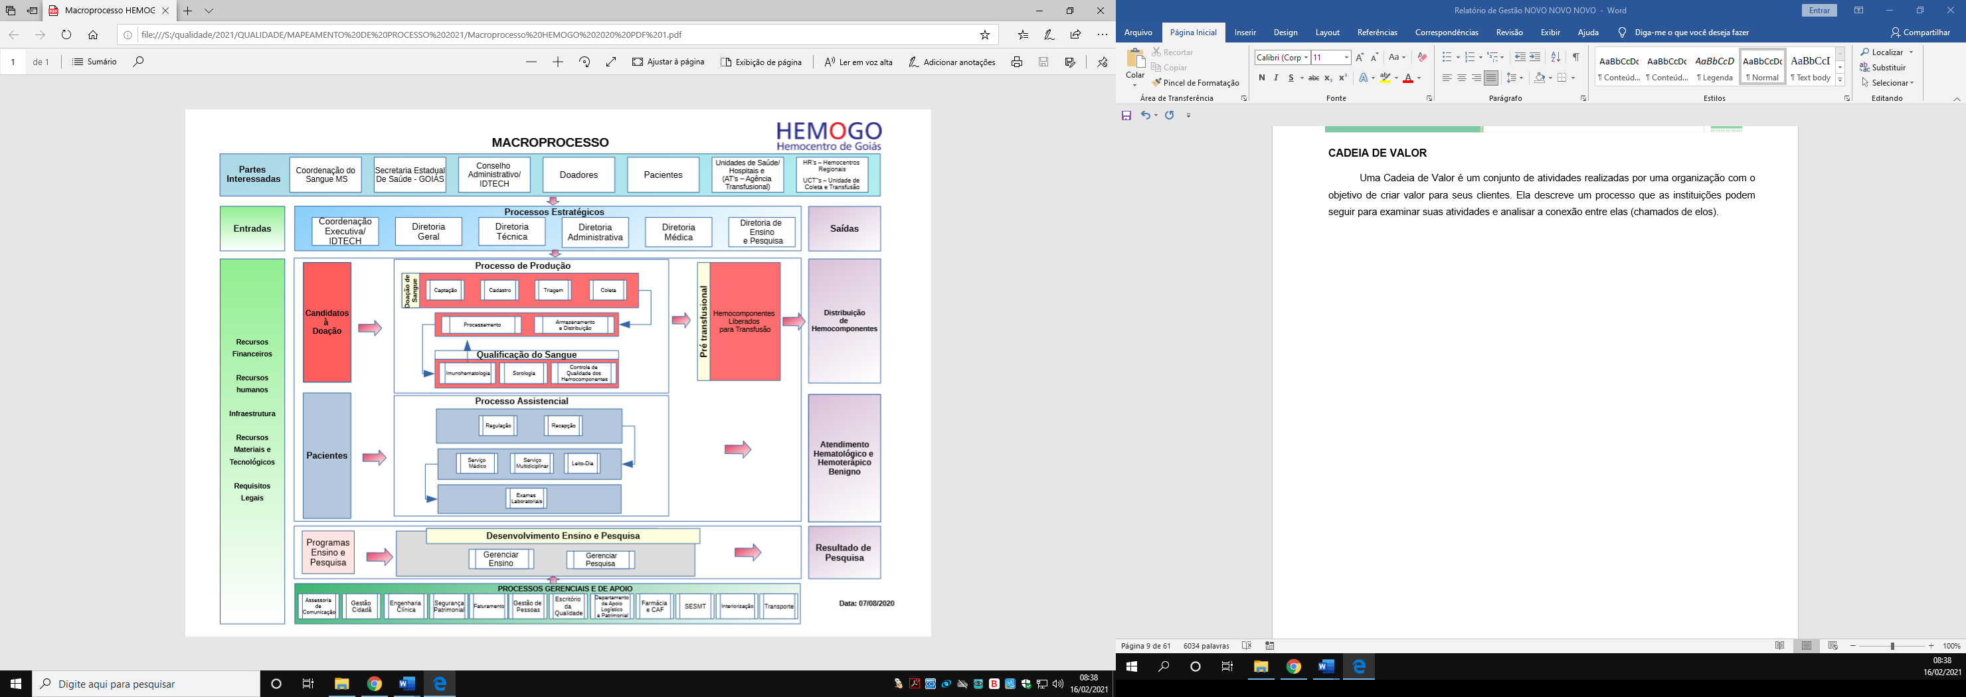

# **PERFIL EPIDEMIOLÓGICO DO DOADOR**

O perfil do doador da Hemorrede Pública Estadual e Hemoterapia e Hematologia de Goiás será apresentado por meio de critérios como: ao histograma, gênero, tipo de doação e tipo de doador buscando uma refência neste contexto aos dados do Boletim de Produção Hemoterápica-HEMOPROD de 2018.

**10.1 CANDIDATOS CLASSIFICADOS QUANTO AO TIPO DE DOAÇÃO.**

**DOADORES ESPONTÂNEOS 2021**

**HEMOPROD 2019 - 80%**

**Análise Critica:** No mês de Março tivemos 92,48% relacionado a porcentagem de doadores espontâneos da Hemorrede Pública Estadual de Hemoterapia e Hematologia de Goiás, neste mês ficando com 42,48% acima da meta Institucional de 50% estimado. O setor de Captação, Ciclo do doador, Diretorias e ASCOM vem desempenhando um trabalho de conscientização e mobilização da população para o aumento de doadores e manutenção dos estoques.

**DOADORES DE REPOSIÇÃO 2021**

**HEMOPROD 2019 - 44%**

**Análise Critica:** A doação de reposição no mês de Março atingiu um índice de 8%, caminhou em contra partida ao aumento da porcentagem da quantidade de doadores espontâneos. O setor de captação vêm desenvolvendo junto a pessoa responsável pelo serviço social dos hospitais parceiros de envio de hemocomponentes a sensibilização dos familiares para a doação de sangue e divulgação de critérios de doação. Doação de reposição: é a doação advinda do indivíduo que doa para atender à necessidade de um paciente, feitas por pessoas motivadas pelo próprio serviço, família ou amigos dos receptores de sangue para repor o estoque de componentes sanguíneos do serviço de hemoterapia.

**DOADORES AUTÓLOGOS 2021**

**Análise Crítica:** No mês de Março não tivemos doações autólogas na Hemorrede Pública Estadual de Hemoterapia e Hematologia de Goiás. No ano de 2021 não se teve este tipo de doação. Doação autóloga: é a doação do próprio paciente para seu uso exclusivo.

**11.2 CANDIDATOS CLASSIFICADOS QUANTO AO TIPO DE DOADOR**

**DOAÇÃO DE 1ª VEZ**

**HEMOPROD - 2019 - 34%**

**Análise Crítica:** No mês de Março tivemos 1440 doadores de 1ª vez na Hemorrede Pública Estadual de Hemoterapia e Hematologia de Goiás. Com a porcentagem de 34,93% os doadores de 1ª vez ficou abaixo 1,02% apenas do total de doadores de repetição. As campanhas internas vêm auxiliando no convite aos doadores de 1ª vez, bem como as divulgações em mídias e redes sociais. O doador de primeira vez: é aquele indivíduo que doa pela primeira vez naquele serviço de hemoterapia.

**DOAÇÃO DE REPETIÇÃO 2021**

**HEMOPROD - 2019 - 47%**

**Análise Crítica:** No mês de Março tivemos 35,95% relacionado a porcentagem de doadores de repetição da Hemorrede Pública Estadual de Hemoterapia e Hematologia de Goiás, neste mês não foi alcançado a meta Institucional de 40% e ficou 6,05% abaixo da mesma. Analisando ao tipo de doador o de maior número foi o de repetição, ficando atrás o tipo de doador de 1ª vez e esporádico. O setor do Ciclo do Doador vem desempenhando um trabalho de satisfação com os doadores via atendimento presencial e telefonia. Com a mudança para a nova estrutura acreditamos alcançar a meta e aumentar a fidelização dos doadores.

**DOADORES ESPORÁDICOS 2021**

**HEMOPROD - 2019 - 19%**

**M.HEMOPROD - 2018 - 19%**

**Análise Crítica**: No mês Março de 2021, tivemos o total de 1200 doadores esporádicos. Com a porcentagem de 29,11% relacionado ao tipo de doadores da Hemorrede Pública Estadual de Hemoterapia e Hematologia de Goiás. Vale ressaltar que o doador esporádico é o doador que repete a doação após intervalo superior a 12 (doze) meses da última doação.

**11.3 QUANTO AO GÊNERO DO DOADOR**

**GÊNERO FEMININO**

**HEMOPROD - 2019 - 39%**

**GÊNERO MASCULINO**

**HEMOPROD - 2019 - 60%**

**Análise Crítica**: Analisando o Gênero dos doadores da Hemorrede Pública Estadual de Hemoterapia e Hematologia de Goiás, segue em maior número o sexo masculino, com a porcentagem de 60,9% do total de doadores. O intervalo entre as doações mediante o alto número de doares de repetição pode interferir no quantitativo de doações relacionadas ao Gênero, visto que o intervalo mínimo entre doações deve ser de 2 (dois) meses para os homens e de 3 (três) meses para as mulheres (conforme Portaria de Consolidação N° 5 de 28 de Setembro 2017). E outro motivo para o número de doadores do gênero feminino ser inferior é devido à recuperação dos estoques de ferro, que nas mulheres é mais demorada em razão das perdas que elas têm durante os ciclos menstruais. Tivemos 206 candidatas mulheres inaptas por hemoglobina abaixo do permitido para doação e 15 candidatos homens inaptos pelo mesmo motivo. De acordo com a Portaria de Consolidação N° 5 de 28 de Setembro 2017, os valores mínimos aceitáveis do nível de hemoglobina para o candidato a doação são de Hb =12,5g/dL para muheres e Hb =13,0g/dL para homens.

**11.4 QUANTO À IDADE**

**DE 18 ATÉ 29 ANOS**

**HEMOPROD - 2019 - 41%**

¨

**ACIMA DE 29 ANOS**

**HEMOPROD - 2019 - 59%**

**Análise Critica:** Ao verificarmos a faixa etária dos doadores, percebe-se um maior número de doadores acima de 29 anos, com 2467 doadores nesta faixa etária. O maior percentual está na faixa etária a partir dos 29 anos, com 59,85% do total dos doadores da Hemorrede Pública Estadual de Hemoterapia e Hematologia de Goiás, enquanto as pessoas de 16 a 29 anos representam 40,15%.

**11.5 PERCENTUAL DE INAPTIDÃO GERAL NA TRIAGEM CLÍNICA DE DOADORES**

**INAPTIDÃO GERAL X HEMOPROD 2018**

**HEMOPROD 2019 – 19%**

**Análise crítica:** No mês de Março de 2021 na Hemorrede Pública Estadual de Hemoterapia e Hematologia de Goiás, tivemos 810 candidatos a doação inaptos. O gênero com maior número de inaptidões foi o feminino com 60,49%. O índice de inaptidão encontrado foi inferior pelo segundo mês consecutivo ao publicado no HEMOPROD de 2018 (19%).

**Análise crítica:** Inaptidão é o doador que se encontra impedido de doar sangue para outra pessoa por tempo determinado ou definitivo. No mês de Março de 2021 na Hemorrede Pública Estadual de Hemoterapia e Hematologia de Goiás, tivemos 810 candidatos a doação inaptos. O gênero com maior número de inaptidões foi o feminino com 60,49%. Dos motivos de inaptidão, ressalto para o gênero feminino o quantitativo de 206 candidatas a doação que foram inaptas temporariamente por Hemoglobina abaixa do ideal para doação. De acordo com a Portaria de Consolidação N° 5 de 28 de Setembro 2017, os valores mínimos aceitáveis do nível de hemoglobina para o candidato a doação são de Hb =12,5g/dL para mulheres e Hb =13,0g/dL para homens. Já no gênero masculino, ressalto a inaptidão por tempo determinado por comportamento de risco para DST de 74 candidatos a doação. O gênero masculino representou 39,51% do índice total de inaptidão dos candidatos a doação.

**11.6 PERFIL EPIDEMIOLÓGICO AMBULATORIAL**

**PERFIL EPIDEMIOLÓGICO DO AMBULATÓRIO DO HEMOCENTRO COORDENADOR - MARÇO 2021**

**Análise crítica:** Hemorrede Pública do estado de Goiás atende hoje em suas unidades, 600 pacientes de coagulopatias congênitas, sendo 345 portadores de **hemofilia A**, 50 portadores de **hemofilia B** e 205 **portadores de deficiências de outros fatores de coagulação**.

Este aumento no atendimento foi observado com a inclusão dos novos pacientes diagnósticados com coagulopatias.

**Hemofilia A e B**, temos cadastrados 395 pacientes e outras coagulopatias 205. Em março foram atendido – 160 pacientes com Hemofilia A ( 29%) , tivemos um aumento no atendimento de (5,27%). O aumento dos atendimento foi o número de pacientes em consulta de urgência devido Hemartrose.

**Doença Von Willebrand**, temos cadastrados 18 pacientes, em março foram atendido – 36 pacientes , tivemos um aumento de (100%);

**Doença de Gaucher** temos cadastado 18 pacientes, em março foram atendido – 14 pacientes , tivemos uma diminuição de (80%);

**Talassemia** temos cadastrados 31 pacientes . Em março foram atendido – 01 pacientes , tivemos uma diminuição do atendimento de (99%).

O aumento de atendimento do mês de março, foi observado o número de pacientes hemofílicos que apresentaram hemartrose e também inclusão de novos pacientes, após maior disponibilização de vagas para regulação de forma programada.

Quanto as outras patologias foi observado aumento no atendimento paciente de consulta especializada provenientes da regulação com histórico de doenças hematológicas para investigação.

**PERFIL EPIDEMIOLÓGICO DO AMBULATÓRIO DO HEMOCENTRO REGIONAL DE RIO VERDE - MARÇO 2021**

**Análise crítica:** No mês de março, dos 41 pacientes atendidos no setor de ambulatório do Hemocentro Regional de Rio Verde, podemos verificar que 10% foram de Hemofilia A, 2% foram anemia falciforme e as demais patologias seguem percentuais maiores. Isso mostra que a principal patologia atendida no mês é a Hemofilia A.

# **RESULTADOS DAS METAS DO CONTRATO DE GESTÃO N. 070/2018**

Os resultados apresentados no Quadro I, abaixo, referem-se à produção durante o mês de fevereiro/2021 das unidades da Hemorrede Pública Estadual de Hemoterapia e Hematologia de Goiás sob Gerência do IDTECH e têm como fonte o Sistema Hemovida,Hemoprod e os registros de realização de procedimentos existentes nessas unidades.

## INFORMAÇÕES DE PRODUÇÃO DA HEMORREDE DO MÊS ATUAL

|  |  |  |  |  |  |
| --- | --- | --- | --- | --- | --- |
| **ITEM** | **INTERNAÇÃO (UNIDADE DE ATENDIMENTO/DIA)** | **UNIDADE** | **META** | **PRODUÇÃO** | **PERCENTUAL DE ALCANCE** |
| 1 | Clínica Hematológica | Internações / dia | **116** | 131 | 113% |
|  | **ATENDIMENTO AMBULATORIAL** | **UNIDADE** | **META** | **PRODUÇÃO** | **PERCENTUAL DE ALCANCE** |
| 2 | Consultas Médicas | Consultas | **600** | 397 | 66% |
| 3 | Consultas Não Médicas | Consultas | **1000** | 737 | 74% |
|  | **PROCEDIMENTOS** | **UNIDADE** | **META** |  | **PERCENTUAL DE ALCANCE** |
| 4 | Triagem Clínica de Doador Candidatos à Doação | Doadores triados | **5060** | 3.804 | 75% |
| 5 | Coleta de Sangue Doadores Aptos | Bolsas coletadas | **3880** | 3.076 | 79% |
| 6 | Plaquetaférese - Doador de Plaquetas por Aférese | Bolsas coletadas | **66** | 68 | 103% |
| 7 | Produção de Hemocomponentes | Unidade | **8600** | 7.480 | 87% |
| 8 | Procedimentos Especiais | Procedimentos | **6420** | 2.082 | 32% |
| 9 | Exames Imunohematológicos | Amostras | **10860** | 11.454 | 105% |
| 10 | Exames Sorológicos (Sorologia IeII ) | Amostras | **5030** | 3.834 | 76% |
| 11 | Exames Hematológicos | Amostras | **170** | 539 | 317% |
| 12 | Ambulatório | Procedimentos | **310** | 77 | 25% |
| 13 | Metas de Produção AIH dos Hospitais | Plasmaféreses terapêuticas | **5** | 4 | 80% |
| 14 | Medicina Transfusional (Hospitalar) | Bolsas distribuídas | **2065** | 2.739 | 133% |
| 15 | Sorologia de Possível Doador de Órgão | Amostras testadas | **30** | 11 | 37% |

# **ANÁLISE DOS RESULTADOS DAS METAS**

Os resultados apresentados no Quadro I, abaixo, referem-se à produção das unidades da Hemorrede sob Gerência do IDTECH durante o mês de Março/2021 e têm como fonte o Sistema Hemovida,Hemoprod e os registros de realização de procedimentos existentes nessas unidades.

**13.1 CLÍNICA HEMATOLÓGICA**

**Média 2020 - 172**

**Meta Contratual - 116**

**Análise crítica:** No mês de março, podemos evidenciar a realização de 145 procedimentos, superando a meta contratual no referido item de produção clinica hematológica. Houve um crescimento nos procedimentos do leito dia devido ao retorno dos pacientes atendidos na unidade.

**13.2 ASSISTÊNCIA AMBULATORIAL CONSULTAS MÉDICAS.**

**Meta Contratual - 600**

**Média 2020 - 444**

**Análise crítica:** No mês de março tivemos uma produção de 519 consultas médicas obtendo um aumento de 21% em relação ao mês de Fevereiro e não alcançando a meta contratual. O aumento se deve ao período de retorno dos agendamentos dos pacientes atendidos nas unidades e no aumento do número de doadores refletido neste mês.

**13.3 ASSISTÊNCIA AMBULATORIAL NÃO MÉDICA**

**Análise crítica:** No mês de Março tivemos uma produção de 885 consultas não médicas, ficando 22% acima do mês de Fevereiro, porém não atingiu a meta contratual. A Hemorrede ainda sofre com os impactos causados pela Pandemia do COVID-19, impedindo o alcance da meta contratual.

**13.4 TRIAGEM CLÍNICA DE DOADORES CANDIDATOS À DOAÇÃO.**

**Análise crítica:** No mês de Março tivemos 4932 candidatos a doação na Hemorrede Pública Estadual de Hemoterapia e Hematologia de Goiás que realizaram triagem clínica. Sendo o mês de maior alcance comparado a Janeiro e Fevereiro no ano de 2021. Ficando 128 atendimentos abaixo do almejado, alcançando 97,47% da meta contratual e ultrapassando a média anual de 2020. A Hemorrede ainda sofre com os impactos causados pela Pandemia do COVID-19, com o número dos doadores nas unidades. Porém, percebe - se uma recolocação em linha crescente vislumbrando o alcance da meta contratual. O setor de Captação, Ciclo do Doador, Diretorias e ASCOM vem desempenhando um trabalho de conscientização e mobilização da população para o aumento dos candidatos nas unidades para a manutenção dos estoques.

**13.5 COLETA DE SANGUE PARA TRANSFUSÃO**

**Análise crítica:** No mês de Março, teve-se uma produção de 4.122 coletas de sangue para transfusão de doadores aptos na Hemorrede Pública Estadual de Hemoterapia e Hematologia de Goiás, obtendo um percentual de alcance de 106,23% sobre a meta, ultrapassando a média anula de 2020. Total de bolsas em linha ascendente no ano de 2021, via trabalho em conjunto dos setores de apoio ao Ciclo do Doador, visando a manutenção dos estoques para o atendimento.

**13.6 PLAQUETAFÉRESE DOADOR DE PLAQUETAS POR AFÉRESE**

**Análise crítica:** No mês de Março na Hemorrede Pública Estadual de Hemoterapia e Hematologia de Goiás, tivemos 98 procedimentos de plaquetas por aférese obtendo um percentual de 148,48% sobre o total da meta contratual, ultrapassando a média anual de 2020. O aumento de 44,12% do mês de Março comparado ao mês anterior nas doações de plaquetaférese foi referente a mobilização da equipe do Ciclo do Doador e do Setor de Captação junto aos doadores e fidelização dos mesmos.

**13.7 PRODUÇÃO DE HEMOCOMPONENTES**

**Média 2020 - 8.398**

**Análise crítica:** No mês de março, produzimos 9.960 hemocomponentes, obtendo um percentual de alcance de 116% sobre a meta contratual, ultrapassando a média anual de 2020. A produção apresentou um aumento de 24% sobre o mês de fevereiro. O aumento é observado pela quantidade de bolsas processadas por conseuquência do número de coletas produzidas no mês de março comparando aos meses anteriores.

**13.8 PROCEDIMENTOS ESPECIAIS**

**Meta Contratual - 6.420**

**Média 2020 - 1.888**

**Análise crítica:** No mês de Março tivemos uma produção de 1.735 procedimentos referente a produção de procedimentos especiais obtendo um percentual de alcance de 27% sobre a meta contratual não ultrapassando a média anual de 2020. Podemos observar uma queda de 5% comparado ao mês de Fevereiro. Tais procedimentos especiais não estão sob nossa governança, dependendo da necessidade do paciente e solicitação médica.

**13.9 EXAMES IMUNOHEMATOLÓGICOS**

**Análise crítica:** Em março/2021 foram coletadas, em toda Hemorrede Estadual, 5.322 amostras de doadores de sangue para exames Imunohematológicos e realizados 11.607 exames. Verifica-se que foi atingida a meta de 10.860 exames/mês, conforme estipulado pela Secretaria de Estado da Saúde, ficando em 106,88%% da meta. Não obstante, houve incremento no número de doações quando comparado com fevereiro de 2021. Podemos inferir que esse aumento pode ser reflexo de um maior número de campanhas desenvolvidas pela Hemorrede nas redes sociais e televisão.

**13.10 EXAMES SOROLÓGICOS**

**Meta Contratual - 5.030**

**Média 2020 - 5.042**

**Análise crítica:** Em março foram coletadas, em toda Hemorrede Estadual, 5.322 amostras de doadores de sangue para testes sorológicos, e com isso foi atingido 105,81% da meta estipulada pela Secretaria de Estado da Saúde. Não obstante, houve considerável incremento no número de doações quando comparado com janeiro e fevereiro de 2021. Podemos inferir que esse aumento pode ser reflexo de um maior número de campanhas desenvolvidas pela Hemorrede nas redes sociais e televisão.

**13.11 EXAMES HEMATOLÓGICOS**

**Média 2020 - 337**

**Meta Contratual - 170**

**Análise crítica:** Em março foram realizados 810 testes hematológicos, incluindo os testes dos pacientes do ambulatório de hemoglobinopatias e Coagulopatias e controle de qualidade de hemocomponentes da Hemorrede Estadual. Com isso atingiu 476,47% da meta estipulada pela Secretaria de Estado da Saúde que é de 170 testes mês. Houve um considerável aumento se comparado com janeiro e fevereiro.O quantitativo de exames, acima da meta, se deve ao fato do aumento na demanda de exames dos pacientes ambulatoriais, maior número de doadores de aféreses que necessita realizar exames hematológicos previamente à coleta e também ao incremento na quantidade de exames realizados pelo controle de qualidade de hemocomponentes.

**13.12 AMBULATÓRIO**

**Meta Contratual - 310**

**Média 2020 - 134**

**Análise crítica:** No mês de março tivemos uma produção de 83 procedimentos referente a produção ambulatorial, obtendo um percentual de alcance de 27% sobre a meta contratual não ultrapassando a média anual de 2020. Em comparação ao mês de Fevereiro, apresentou um aumento de 2%. A Hemorrede ainda sofre com os impactos causados pela Pandemia do COVID-19, impedindo o alcande da meta contratual.

**13.13 PRODUÇÃO AIH DOS HOSPITAIS – AFÉRESE TERAPÊUTICA.**

**Meta Contratual - 5**

**Média 2020 - 2**

**Análise crítica:** No mês de março tivemos não tivemos procedimentos referente a produção de Aférese Terapeutica através da AIH pois esta uma meta dependente da solicitação dos hospitais conforme a demanda para que a mesma seja realizada.

**13.14 MEDICINA TRANSFUSIONAL**

**Meta Contratual - 2.065**

**Média 2020 - 2.719**

**Análise crítica:** No mês de março tivemos uma produção de 3.191 procedimentos referente a medicina Transfusional obtendo um percentual de alcance de 155% sobre a meta contratual ultrapassando a média anual de 2020. Podemos verificar um aumento de 22% em referência ao mês de fevereiro. Esse reflexo se da devido ao aumento da demanda dos hospitais neste período de pandemia.

**13.15 SOROLOGIA DE POSSÍVEL DOADOR DE ÓRGÃOS**

**Média 2020 - 7**

**Meta Contratual - 30**

**Análise crítica:** **E**m março a Central de Transplante de Órgãos de Goiás enviou 08 amostras de candidatos à doação de órgãos e tecidos, atingindo 26,67% da meta estipulada pela Secretaria de Estado da Saúde. Percebe-se que houve tem havido uma redução no decorrer dos três primeiros meses de 2021. Realizamos, nestas amostras, um total de 112 testes sorológicos. A captação de doadores de órgãos e tecidos é pertinente somente à Central de Transplantes e não compete ao HEMOGO realizar planejamentos para aumentar a captação, e com isso, conseguir atingir 100% da meta exigida pela SES.

# **INDICADORES DE QUALIDADE**

## PERCENTUAL DE PEDIDO DE HEMOCOMPONENTES X ATENDIMENTO

**Cálculo** = (Nº de atendimentos /Nº de pedidos de hemocomponentes) x 100 total de Hemocomponentes Hemorrede.

|  |  |  |  |  |  |  |  |  |  |  |
| --- | --- | --- | --- | --- | --- | --- | --- | --- | --- | --- |
| **PERCENTUAL DE PEDIDO DE HEMOCOMPONENTES X ATENDIMENTO** | | | | | | | | | | |
|  | **HEMOGO** | **RIO VERDE** | **CATALÃO** | **CERES** | **JATAÍ** | **FORMOSA** | **IPORA** | **PORANGATU** | **QUIRINÓPOLIS** | **HEMORREDE** |
| Pedido | 3.055 | 787 | 271 | 141 | 473 | 123 | 67 | 152 | 77 | 3.055 |
| Atendido | 2.533 | 770 | 262 | 136 | 404 | 105 | 67 | 152 | 77 | 2.533 |
| % Alcance | 83% | 98% | 97% | 95% | 92% | 85% | 100% | 100% | 100% | 83% |

Todas as solicitações de sangue fora da normalidade recebidas na Hemorrede Pública Estadual de Hemoterapia e Hematologia de Goiás são avaliadas pelos hematologistas conforme preconização da Portaria de Consolidação nº. 5 de 28 de setembro de 2017. Todos os atendimentos necessários de acordo com a equipe médica foram atendidos, ou seja, 100% dos pedidos foram atendidos utilizando o critério do uso racional do sangue, seguindo orientações da Associação Brasileira de Hematologia e Hemoterapia.

## 14.2 PERCENTUAL DE CUMPRIMENTO DE VISITAS TÉCNICAS E ADMINISTRATIVAS NAS UNIDADES ASSISTIDAS PELO HEMOCENTRO COORDENADOR.

**Cálculo** = (Nº de visitas realizadas/Nº de unidades assistidas pelo Hemocentro Coordenador) x 100

O Hemocentro Coordenador possui 55 Unidades Assistidas, firmadas em Termo de Compromisso. Foi elaborado o cronograma de visitas técnicas nas unidades de saúde atendidas pelo Hemocentro Coordenador, conforme descrito abaixo. Sendo estipulado pelo Comitê Transfusional 5 (cinco) visitas mensais, para que no término do ano seja cumprido 100% da meta estabelecida, ou seja, todas as Unidades assistidas pelo Hemocentro Coordenador receberão visita de orientação do Comitê Transfusional.

O Comitê Transfusional da Hemorrede encontra-se ativo, realizando reuniões mensais e ações educativas. Diante da pandemia de coronavírus o Comitê Transfusional do Hemocentro Coordenador adiou algumas visitas agendadas às Unidades de Saúde no mês de Março 2021 como uma conduta de precaução de distanciamento social e atendimento do decreto municipal de lockdawn em Goiania neste mês.

|  |  |  |  |  |  |  |  |  |  |  |  |  |
| --- | --- | --- | --- | --- | --- | --- | --- | --- | --- | --- | --- | --- |
| **NÚMERO DE VISITAS PROGRAMADAS X NÚMERO DE VISITAS REALIZADAS** | | | | | | | | | | | | |
|  |  |  |  |  |  |  |  |  |  |  |  |  |
| **Dados** | **Jan** | **Fev** | **Mar** | **Abr** | **Mai** | **Jun** | **Jul** | **Ago** | **Set** | **Out** | **Nov** | **Dez** |
| Programadas | 5 | 5 | 5 |  |  |  |  |  |  |  |  |  |
| Realizadas | 4 | 4 | 2 |  |  |  |  |  |  |  |  |  |
| % de Cumprimento | 80% | 80% | 40% |  |  |  |  |  |  |  |  |  |

**Análise Crítica:** No mês de Marçotivemos uma queda do percentual de visitasprogramadas conforme meta mensal de 5 por mês, o não cumprimento desta se deve aos decretos municipais, que inviabilizaram o cumprimento da ações programadas.

## DOADOR ESPONTÂNEO

|  |  |  |  |  |  |  |  |  |  |  |  |  |
| --- | --- | --- | --- | --- | --- | --- | --- | --- | --- | --- | --- | --- |
| **Nº DE DOADOR ESPONTÂNEO NA HEMORREDE PÚBLICA ESTADUAL 2021** | | | | | | | | | | | | |
|  |  |  |  |  |  |  |  |  |  |  |  |  |
| **Dados** | **Jan** | **Fev** | **Mar** | **Abr** | **Mai** | **Jun** | **Jul** | **Ago** | **Set** | **Out** | **Nov** | **Dez** |
| Espontâneo | 85% | 89% | 92% |  |  |  |  |  |  |  |  |  |
| META | 75% | 75% | 75% | 75% | 75% | 75% | 75% | 75% | 75% | 75% | 75% | 75% |
| % alcance | 113% | 118% | 123% |  |  |  |  |  |  |  |  |  |
|  |  |  |  |  |  |  |  |  |  |  |  |  |

**Análise Crítica:** Embora a meta contratual defina 75% de doadores espontâneos no serviço de hemoterapia, a média encontrada nacionalmente de acordo com HEMOPROD 2018 é de 55,42%. O HEMOGO atingiu 92% de doadores espontâneos, superando do contrato de gestão em 17% ,superando também a média nacional. Esse resultado devem-se ao fato de as campanhas de captação e doadores serem voltadas para a doação voluntária de sangue.

## 14.4 DOADOR DE REPETIÇÃO

|  |  |  |  |  |  |  |  |  |  |  |  |  |
| --- | --- | --- | --- | --- | --- | --- | --- | --- | --- | --- | --- | --- |
| **Nº DE DOADOR DE REPETIÇÃO NA HEMORREDE PÚBLICA ESTADUAL EM 2021** | | | | | | | | | | | | |
|  |  |  |  |  |  |  |  |  |  |  |  |  |
| **Dados** | **Jan** | **Fev** | **Mar** | **Abr** | **Mai** | **Jun** | **Jul** | **Ago** | **Set** | **Out** | **Nov** | **Dez** |
| Repetição | 39% | 38% | 36% |  |  |  |  |  |  |  |  |  |
| META | 60% | 60% | 60% | 60% | 60% | 60% | 60% | 60% | 60% | 60% | 60% | 60% |
| % alcance | 20% | 22% | 24% |  |  |  |  |  |  |  |  |  |

**Análise Crítica:** Em março tivemos 36% de doadores de repetição comparados aos doadores de Fevereiro tivemos um declínio de 3% na taxa, e com percentual de alcance abaixo da meta em 24%. A fidelização de doadores perpassa pela imagem da instituição, grau de satisfação dos usuários e estrutura física adequada, pois para que o doador retorne ao serviço é necessário que a experiência do atendimento seja encantadora.

Com a nova estrutura física teremos mais condições de fidelizar o doador, mas considerando que a COVID-19 também tem interferido no retorno do doador.

Diante desse cenário o Idtech propôs a reforma de todas as unidades da Hemorrede Pública do Estado e investimento na comunicação social da instituição visando maior vínculo com os doadores de sangue e medula óssea.

## 14.5 QUALIDADE DOS HEMOCOMPONENTES

|  |  |  |  |  |  |  |  |
| --- | --- | --- | --- | --- | --- | --- | --- |
| **PLASMA FRESCO CONGELADO** | | | | | | | |
| **Plasma Fresco Congelado** | **Volume** | | | | **TTPA** | | |
| Hemocentro Coordenador de Goiás | 100% | | | | 100% | | |
| Hemocentro Regional de Ceres | 100% | | | | 100% | | |
| Hemocentro Regional de Rio Verde | 100% | | | | 100% | | |
| Hemocentro Regional de Catalão | 100% | | | | 100% | | |
| Hemocentro Regional de Jataí | 100% | | | | 100% | | |
| Unidade de Coleta e Transfusão de Quirinópolis | 100% | | | | 100% | | |
| Unidade de Coleta e Transfusão de Formosa | 100% | | | | 100% | | |
| Unidade de Coleta e Transfusão de Porangatu | 100% | | | | 100% | | |
| Unidade de Coleta e Transfusão de Iporá | 100% | | | | 100% | | |
| **MÉDIA** | 100% | | | | 100% | | |
| **PLASMA DE CÉLULA RESIDUAIS** | | | | | | | |
| **Plasma células residuais** | **Leucócitos** | | **Hemácias** | | **Plaquetas** | | |
| Hemocentro Coordenador de Goiás | 100% | | 100% | | 100% | | |
| Hemocentro Regional de Ceres | 100% | | 100% | | 100% | | |
| Hemocentro Regional de Rio Verde | 100% | | 100% | | 100% | | |
| Hemocentro Regional de Catalão | 100% | | 100% | | 100% | | |
| Hemocentro Regional de Jataí | 100% | | 100% | | 100% | | |
| Unidade de Coleta e Transfusão de Quirinópolis | 100% | | 100% | | 100% | | |
| Unidade de Coleta e Transfusão de Formosa | 100% | | 100% | | 100% | | |
| Unidade de Coleta e Transfusão de Porangatu | 100% | | 100% | | 100% | | |
| Unidade de Coleta e Transfusão de Iporá | 100% | | 100% | | 100% | | |
| **MÉDIA** | 100% | | 100% | | 100% | | |
| **CRIOPRECIPITADO** | | | | | | | |
| **CRIOPRECIPITADO** | **Fibrinogênio** | | | | **Volume** | | |
| Hemocentro Coordenador de Goiás | 75% | | | | 100% | | |
| **MÉDIA** | 75% | | | | 100% | | |
| **CONCENTRADO DE HEMÁCIAS - CPDA** | | | | | | | |
| **Concentrado de Hemácias – CPDA** | **Hemoglobina** | | **Hematócrito** | | **Hemólise** | **Microbiológico** | |
| Hemocentro Coordenador de Goiás | 100% | | 100% | | 100% | 100% | |
| Hemocentro Regional de Ceres | 100% | | 80% | | 100% | 100% | |
| Hemocentro Regional de Rio Verde | 100% | | 100% | | 100% | 100% | |
| Hemocentro Regional de Catalão | 100% | | 100% | | 100% | 100% | |
| Hemocentro Regional de Jataí | 100% | | 100% | | 100% | 100% | |
| Unidade de Coleta e Transfusão de Quirinópolis | 100% | | 100% | | 100% | 100% | |
| Unidade de Coleta e Transfusão de Formosa | 100% | | 90% | | 100% | 100% | |
| Unidade de Coleta e Transfusão de Porangatu | 100% | | 100% | | 100% | 100% | |
| Unidade de Coleta e Transfusão de Iporá | 100% | | 100% | | 100% | 100% | |
| **MÉDIA** | 100% | | 97% | | 100% | 100% | |
| **CONCENTRADO DE HEMÁCIAS - SAGM** | | | | | | | |
| **Concentrado de Hemácias – SAGM** | **Hemoglobina** | | **Hematócrito** | | **Hemólise** | **Microbiológico** | |
| Hemocentro Coordenador de Goiás | 100% | | 100% | | 100% | 100% | |
| Hemocentro Regional de Rio Verde | 100% | | 100% | | 100% | 100% | |
| Hemocentro Regional de Catalão | 100% | | 100% | | 100% | 100% | |
| Hemocentro Regional de Ceres | 100% | | 80% | | 100% | 100% | |
| Hemocentro Regional de jataí | 100% | | 100% | | 100% | 100% | |
| Unidade de Coleta e Transfusão de Porangatu | 100% | | 100% | | 100% | 100% | |
| **MÉDIA** | 100% | | 97% | | 100% | 100% | |
| **CONCENTRADO DE PLAQUETAS RANDÔMICAS** | | | | | | | |
| **Concentrado de Plaquetas Randômicas** | **Volume** | **Swirling** | | **Cont. plaquetas** | **pH** | **Cont. Leucócito** | **Microbiológico** |
| Hemocentro Coordenador de Goiás | 100% | 100% | | 100% | 100% | 100% | 100% |
| Hemocentro Regional de Rio Verde | 100% | 100% | | 90% | 100% | 100% | 100% |
| Hemocentro Regional de Catalão | 100% | 100% | | 100% | 100% | 100% | 100% |
| Unidade de Coleta e Transfusão de Porangatu | 100% | 100% | | 100% | 100% | 100% | 100% |
| Hemocentro Regional de Jataí | 100% | 100% | | 90% | 100% | 100% | 100% |
| Hemocentro Regional de Ceres | 100% | 100% | | 80% | 90% | 100% | 100% |
| **MÉDIA** | 100% | 100% | | 93% | 98% | 100% | 100% |
| **CONCENTRADO DE PLAQUETAS AFÉRESE - DUPLA** | | | | | | | |
| **Concentrado de Plaquetas Aférese -dupla** | **Volume** | **Swirling** | | **Cont. plaquetas** | **pH** | **Cont. Leucócito** | **Microbiológico** |
| Hemocentro Coordenador de Goiás | 100% | 100% | | 100% | 100% | 100% | 96% |
| **MÉDIA** | 100% | 100% | | 100% | 100% | 100% | 96% |
| **CONCENTRADO DE PLAQUETAS AFÉRESE - SIMPLES** | | | | | | | |
| **Concentrado de Plaquetas Aférese -simples** | **Volume** | **Swirling** | | **Cont. plaquetas** | **pH** | **Cont. Leucócito** | **Microbiológico** |
| Hemocentro Coordenador de Goiás | 100% | 100% | | 100% | 100% | 100% | 100% |
| Hemocentro Regional de Rio Verde | 100% | 100% | | 100% | 100% | 100% | 100% |
| **MÉDIA** | 100% | 100% | | 100% | 100% | 100% | 100% |
| **CONCENTRADO DE HEÁCIAS FILTRADAS** | | | | | | | |
| **Concentrado de Hemácias Filtradas** | **Hemoglobina** | **Hematócrito** | | | **Hemólise** | **Leucócitos** | **Microbiológico** |
| Hemocentro Coordenador de Goiás | 100% | 100% | | | 100% | 100% | 100% |
| **MÉDIA** | 100% | 100% | | | 100% | 100% | 100% |
| **Concentrado de Hemácias Filtradas** | **Proteína residual** |  | | |  |  |  |
| Hemocentro Coordenador de Goiás | 100% |  | | |  |  |  |
|  |  |  | | |  |  |  |

**Análise Critica:** Na avaliação geral dos 39 itens analisados no Controle de qualidade de Hemocomponentes da Hemorrede do mês de Março: A média geral foi de 98,2%, portanto acima da meta de alcance institucional de 90%. Na análise individual, o município de Goiânia apresentou uma plaqueta Aférese Dupla com resultado positivo para o microbiológico, a bolsa foi expurgada e aberto o registro de oportunidade de melhoria. Foram adotados procedimentos de retrovigilância e coletados amostras de Hemocultura, Swabs pré e pós assepsia do braço direito do doador, além da coleta pré e pós assepsia do esfigmomanômetro. Todas as amostras tiveram resultados de culturas negativos. Toda a investigação foi registrada em atas do comitê transfusional.

## 14.6 CONSOLIDADO DOS INDICADORES DE DESEMPENHO 2021.

|  |  |  |  |  |  |  |  |  |  |  |  |  |  |  |
| --- | --- | --- | --- | --- | --- | --- | --- | --- | --- | --- | --- | --- | --- | --- |
| **Indicadores de desempenho** | **Meta** | **Jan** | **Fev** | **Mar** | **Abr** | **Mai** | **Jun** | **Jul** | **Ago** | **Set** | **Out** | **Nov** | **Dez** | **Média** |
| **Percentual de pedidos de Hemocomponentes x Atendimento** | **>= 94%** | 95% | 96% | 97% |  |  |  |  |  |  |  |  |  |  |
| **Percentual de Cumprimento de Visitas Técnicas assistidas pelo Hemocentro Coordenador nas Unidades Assistidas.** | **>=99%** | 80% | 80% | 41% |  |  |  |  |  |  |  |  |  |  |
| **Percentual de doadores espontâneos na Hemorrede Pública Estadual** | **>= 75%** | 85% | 89% | 92% |  |  |  |  |  |  |  |  |  |  |
| **Percentual de doadores de repetição na Hemorrede Pública Estadual** | **>=60 %** | 39% | 38% | 36% |  |  |  |  |  |  |  |  |  |  |
| **Percentual de Qualidade dos Hemocomponentes** | **>=90 %** | 94% | 99% | 98% |  |  |  |  |  |  |  |  |  |  |

# **CICLO DO DOADOR**

## CAMPANHAS DE COLETA EXTERNA DE DOAÇÃO DE SANGUE

|  |  |  |  |  |  |  |  |
| --- | --- | --- | --- | --- | --- | --- | --- |
| **Campanhas Externas – Março de 2021** | | | | | | | |
| **Nº** | **Município** | **Data** | **Local** | **Nº de Cadastro** | **Nº de Bolsas** | **Nº de Inaptos** | **Nº Cadastro de Medula** |
| **01** | Goiânia | 02/03/2021 | Núcleo Socioambiental Avenida César Lates – Setor Novo Horizonte | **31** | **27** | **04** | **07** |
| **02** | Aparecida de Goiânia | 04/03/2021 | Batalhão de Salvamento em Emergência – BSE Av. Anhanguera, Nº 6750, Setor Aeroporto | **Cancelada** | | | |
| **03** | Goiânia | 05/03/2021 | Palácio Pedro Ludovico Praça Cívica | **Cancelada** | | | |
| **04** | Senador Canêdo | 06/03/2021 | Colégio Semer | **Cancelada** | | | |
| **05** | Goiânia | 08/03/2021 | Igreja Católica Ortodoxa Avenida República do Líbano, nº 1.457 Setor Oeste Praça das Mães. | **33** | **25** | **08** | **17** |
| **06** | Anápolis | 09/03/2021 | SENAI Roberto Mange | **Cancelada** | | | |
| **07** | Senador Canêdo | 12/03/2021 | Instituto de Assistência a Saúde do Servidor de Senador Canêdo – IAMESC  Rua S1 Qd. APMl t.01 Conjunto Morada do Morro | **Cancelada** | | | |
| **08** | Trindade | 13/03/2021 | Complexo Velório Pax Silva Alameda Wilson Torrano, nº 488, Setor Central. | **58** | **54** | **04** | **24** |
| **09** | Trindade | 15/03/2021 | Supermercado Raio de Sol Av. Elisabeth Marques C, R. Buriti Alegre, Setor Maysa | **46** | **41** | **05** | **19** |
| **10** | Trindade | 16/03/2021 | Centro Universitario de Mineiros – UNIFIMES – Campos Trindade Avenida Elizabeth Marques, Qd.45, Lt. 19-21, Setor Maysa | **Cancelada** | | | |
| **11** | Trindade | 17/03/2021 |
| **12** | Goiânia | 17/03/2021 | Rafael Augusto Avenida Diogenes Dolival Sampaio Associação Jardim Atenas | **56** | **44** | **12** | **24** |
| **13** | Goiânia | 18/03/2021 | Igreja Universal Av. Goiás nº 1449 Setor Central | **65** | **55** | **10** | **18** |
| **14** | Aparecida de Goiânia | 19/03/2021 | Jeanne Pimenta Residencial Borges Pandeiros Goyazes – Vila Brasília. | **40** | **31** | **09** | **09** |
| **15** | Goiânia | 20/03/2021 | Associação de Mulheres de Negócios e Profissionais de Goiânia - BPW | **75** | **61** | **14** | **29** |
| **16** | Goiânia | 22/03/2021 | Tucano – A tecnologia de impressão. Rua pouso alto c/ Rua 5, nº 1537, Vila Abaja. | **37** | **27** | **08** | **11** |
| **17** | Goiânia | 23/03/2021 | Recanto das Praças 2 Setor: Negrão de Lima | **30** | **26** | **04** | **11** |
| **18** | Anápolis | 24/03/2021 | Hospital de Urgências de Anápolis - HUANA | **61** | **44** | **17** | **38** |
| **19** | Aparecida de Goiânia | 25/03/2021 | Control Avenida Eixo Primário, Qd.12Lt.03, Polo Empresarial | **CANCELADA** | | | |
| **20** | Anápolis | 25/03/2021 | Cervejaria AMBEV – Projeto Vida Goiana BR 060, KM 110/114, Zona Rural - Anápolis | **58** | **48** | **09** | **38** |
| **21** | Goiânia | 26/03/2021 | Ministério Público de Goiás Rua 23 esquina com Avenida Fued Jose Seba, Qd. A 06, Lts 15/24 s/n Setor Jardim Goiás | **CANCELADA** | | | |
| **22** | Goiânia | 26/03/2021 | Residencial Portal dos Parques Setor Negrão de Lima Travessa Inca | **67** | **58** | **09** | **26** |
| **23** | Inhumas | 27/03/2021 | 1ª Igreja Batista de Inhumas/ Companhia de Bombeiros Militar | **52** | **38** | **12** | **30** |
| **24** | Goiânia | 30/03/2021 | Praça Cívica – Veteranos Sangue Bom | **55** | **39** | **16** | **44** |
| **25** | Anápolis | 31/03/2021 | Centro Universitário de Anápolis – Uni Evangélica Avenida Universitária Km3,5 Cidade Universitario | **CANCELADA** | | | |
| **26** | Goiânia | 31/03/2021 | COPESP Av. Salvador s/n Jardim Guanabara | **65** | **54** | **11** | **23** |
| **TOTAL GERAL:** | | | | **829** | **672** | **128** | **368** |

**Análise critica**: Ao avaliarmos o quantitativo de candidatos a doação da coleta externa (unidade móvel) com o quantitativo de candidatos da coleta interna do Hemocentro Coordenador no mês de Março, percebe-se que representou 22% do total. A coleta externa teve uma grande representação no mês de Março e vem em uma linha crescente no quantitativo de candidatos, comparado ao mês anterior aumentando. A quantidade de campanhas externas vêm aumentando ao setor de captação e o público agendado está com baixo absenteísmo, cumprindo na maioria das vezes o público estimado, após campanhas e contatos nas redes sociais pela ASCOM.

## 15.2 REPRESENTAÇÃO DOS DADOS DA COLETA EXTERNA EM COMPARATIVO AO SALDO TOTAL DO HEMOCENTRO COORDENADOR.

**Análise Crítica:** A coleta externa continua sendo de grande importância na manutenção dos estoques do Hemocentro Coordenador. Do total de 1705 bolsas coletadas no mês de Março, 677 bolsas coletadas foram na coleta externa (unidade móvel). Ao avaliarmos a representatividade do saldo da coleta externa (unidade móvel) com o saldo da coleta interna do Hemocentro Coordenador no mês de Março, percebe-se que representou 39,70% do total de bolsas coletadas em Goiânia na coleta interna e externa. A procura pela unidade móvel é uma ferramenta importante neste período de pandemia e um saldo positivo para a soma total dos estoques. Comparando as bolsas coletadas na coleta externa do mês de Março ao mês de Fevereiro, percebe-se um aumento de 60 bolsas coletadas no saldo total.

**BOLSAS COLETADAS 2021 COLETA INTERNA X EXTERNA DO HEMOCENTRO COORDENADOR**

**Análise Crítica:** A coleta externa continua sendo de grande importância na manutenção dos estoques do Hemocentro Coordenador. Do total de 1705 bolsas coletadas no mês de Março, 677 bolsas coletadas foram na coleta externa (unidade móvel). Ao avaliarmos a representatividade do saldo da coleta externa (unidade móvel) com o saldo da coleta interna do Hemocentro Coordenador no mês de Março, percebe-se que representou 39,70% do total de bolsas coletadas em Goiânia na coleta interna e externa. A procura pela unidade móvel teve um aumento importante neste período de pandemia e um saldo positivo para a soma total dos estoques. Comparando as bolsas coletadas na coleta externa do mês de Março ao mês de Fevereiro, percebe-se um aumento de 60 bolsas coletadas no saldo total.

|  |  |  |  |  |  |  |  |  |  |  |  |  |
| --- | --- | --- | --- | --- | --- | --- | --- | --- | --- | --- | --- | --- |
| **CADASTROS DE DOADORES VOLUNTÁRIOS DE MEDULA ÓSSEA HEMORREDE 2021** | | | | | | | | | | | | |
|  |  |  |  |  |  |  |  |  |  |  |  |  |
| **Dados** | **Jan** | **Fev** | **Mar** | **Abr** | **Mai** | **Jun** | **Jul** | **Ago** | **Set** | **Out** | **Nov** | **Dez** |
| Cadastros | 894 | 1.068 | 1103 |  |  |  |  |  |  |  |  |  |
| Média 2020 | 1.053 | 1.053 | 1.053 |  |  |  |  |  |  |  |  |  |
| %alcance | 85% | 102% | 105% |  |  |  |  |  |  |  |  |  |

**Média de 2020 – 1.053**

**Análise Crítica:** No mês de Março de 2021, o cadastro atingiu um percentual acima da meta de 4% no que tange o mês anterior o aumento tem se mostrado siginificativo pois a Hemorrede tem alcançado a meta pelo segundo mês consecutivo isso se deve ao reflexo das campanhas e mobilizações realizadas para atingir o maior número de doadores possíveis.

# **CAPTAÇÃO**

## 16.1 ACIONAMENTO POR TELEFONE

|  |  |  |  |  |  |  |  |  |  |  |  |  |  |  |  |  |  |  |  |  |  |  |  |  |
| --- | --- | --- | --- | --- | --- | --- | --- | --- | --- | --- | --- | --- | --- | --- | --- | --- | --- | --- | --- | --- | --- | --- | --- | --- |
| **TOTAL DE LIGAÇÕES REALIZADAS – CAPTAÇÃO DE DOADORES 2021** | | | | | | | | | | | | | | | | | | | | | | | | |
|  |  |  | |  | |  |  | |  | |  |  | |  | | | | | | |  | |  |  |
| **Dados** | | | **Jan** | | **Fev** | | | **Mar** | | **Abr** | | | **Mai** | | **Jun** | **Jul** | **Ago** | **Set** | **Out** | **Nov** | | **Dez** | | | |
| Realizadas | | | 971 | | 1875 | | | 2582 | |  | | |  | |  |  |  |  |  |  | |  | | | |
| Agendadas | | | 98 | | 206 | | | 302 | |  | | |  | |  |  |  |  |  |  | |  | | | |
| Sem interesse | | | 74 | | 131 | | | 55 | |  | | |  | |  |  |  |  |  |  | |  | | | |
| Não atendidas | | | 523 | | 915 | | | 1394 | |  | | |  | |  |  |  |  |  |  | |  | | | |
| Retornar | | | 276 | | 623 | | | 831 | |  | | |  | |  |  |  |  |  |  | |  | | | |
|  | | | | | | | | | | | | | | | | | | | | | | | | | |

**TOTAL DE LIGAÇÕES REALIZADAS - MARÇO 2021**

**Análise:** Neste mês obtivemosaumento no número de ligações telefônicas na tentativa de convidar doadores para uma nova doação de sangue. Observa-se que, em relação ao mês anterior, diminuiu o número de doadores desinteressados, porém houve aumento em chamadas não atendidas. Observa-se que 11,6% da ligações foram efetuadas como agendamento.

## 16.2 CAMPANHAS INTERNAS

|  |  |  |  |  |  |  |  |  |  |  |  |  |
| --- | --- | --- | --- | --- | --- | --- | --- | --- | --- | --- | --- | --- |
| **CAMPANHAS INTERNAS - CAPTAÇÃO DE DOADORES 2021** | | | | | | | | | | | | |
|  |  |  |  |  |  |  |  |  |  |  |  |  |
| **CAMPANHAS** | **JAN** | **FEV** | **MAR** | **ABR** | **MAI** | **JUN** | **JUL** | **AGO** | **SET** | **OUT** | **NOV** | **DEZ** |
| Realizadas | 12 | 12 | 21 |  |  |  |  |  |  |  |  |  |
| Média 2020 | 3 | 3 | 3 | 3 | 3 | 3 | 3 | 3 | 3 | 3 | 3 | 3 |
| %Alcance | 400% | 400% | 700% |  |  |  |  |  |  |  |  |  |

**Análise Crítica:** Neste mês contamos com vinte e uma campanhas internas em andamento, com parceiros efetivos dos segmentos Públicos, Instituições Religiosas, Universidades, Organizações Voluntárias e Aplicativos de Transporte. A Assessoria de Comunicação -ASCOM do Instituto de Desenvolvimento Tecnológico e Humano - IDTECH convida frequentemente doadores nas redes sociais, o qual contribui para manutenção do estoque de hemocomponentes. É realizado contato com os parceiros, para estabelecer vínculos e sensibilizá-los quanto a divulgação das campanhas.

## 16.3 CAMPANHAS EXTERNAS

|  |  |  |  |  |  |  |  |  |  |  |  |  |
| --- | --- | --- | --- | --- | --- | --- | --- | --- | --- | --- | --- | --- |
| **CAMPANHAS EXTERNAS CAPTAÇÃO DE DOADORES 2021** | | | | | | | | | | | | |
|  |  |  |  |  |  |  |  |  |  |  |  |  |
| **Dados** | **Jan** | **Fev** | **Mar** | **Abr** | **Mai** | **Jun** | **Jul** | **Ago** | **Set** | **Out** | **Nov** | **Dez** |
| Programadas | 11 | 13 | 26 |  |  |  |  |  |  |  |  |  |
| Canceladas | 1 | 0 | 10 |  |  |  |  |  |  |  |  |  |
| Realizadas | 10 | 13 | 16 |  |  |  |  |  |  |  |  |  |

**CAMPANHAS EXTERNAS MENSAIS PROGRAMADAS**

**Análise:** No mês de março foram realizadas 16 (dezesseis) campanhas externas, o que contribuiu de forma significativa para manutenção do estoque regular de sangue, tendo melhor resultado em relação ao mês anterior, porém tivemos 10 campanhas canceladas, mas mantivemos bons resultados.

## 16.4 VISITAS TÉCNICAS

|  |  |  |  |  |  |  |  |  |  |  |  |  |
| --- | --- | --- | --- | --- | --- | --- | --- | --- | --- | --- | --- | --- |
| **VISITAS TÉCNICAS REALIZADAS PELA COLETA EXTERNA 2021** | | | | | | | | | | | | |
|  |  |  |  |  |  |  |  |  |  |  |  |  |
| **Dados** | **Jan** | **Fev** | **Mar** | **Abr** | **Mai** | **Jun** | **Jul** | **Ago** | **Set** | **Out** | **Nov** | **Dez** |
| Realizadas | 9 | 17 | 26 |  |  |  |  |  |  |  |  |  |
| Média 2020 | 13 | 13 | 13 |  |  |  |  |  |  |  |  |  |

**VISITAS TÉCNICAS MENSAIS 2021**

**Análise Crítica:** No mês em exercício foram realizadas 26 (vinte e seis) visitas técnicas para realização das campanhas externas, tendo como objetivo verificar a estrutura física do local, bem como estabelecer vínculos de respeito e confiança junto aos parceiros contatados, na tentativa de sensibilizá-los com relação a efetivação da parceria junto ao Hemocentro Coordenador Prof. Nion Albernaz, para realização de campanhas externas e/ou internas de forma trimestral. Vale ressaltar que dentre o quantitativo de visitas técnicas supracitadas acima, 10 (dez) campanhas foram canceladas em virtude do Lockdown na cidade de Goiânia e região metropolitana.

## 16.5 ATENDIMENTOS TELEFÔNICOS

|  |  |  |  |  |  |  |  |  |  |  |  |  |
| --- | --- | --- | --- | --- | --- | --- | --- | --- | --- | --- | --- | --- |
| **ATENDIMENTO TELEFÔNICO 2021** | | | | | | | | | | | | |
|  |  |  |  |  |  |  |  |  |  |  |  |  |
| **Dados** | **Jan** | **Fev** | **Mar** | **Abr** | **Mai** | **Jun** | **Jul** | **Ago** | **Set** | **Out** | **Nov** | **Dez** |
| Realizadas e recebidas | 418 | 393 | 387 |  |  |  |  |  |  |  |  |  |
|  | | | | | | | | | | | | |

**Atendimento Telefônico Mensal 2021**

**Análise Crítica:** Houve aumento em relação ao mês anterior, de ligações telefônicas recebidas de parceiros interessados em realizar campanhas externas para doação de sangue e cadastro de medula óssea, porém queda no número de ligações recebidas, para solicitação do Cartão e/ou Declaração REDOME, mas manteve-se a média de atendimentos telefônicos.

## 16.6 E-MAILS ENVIADOS

|  |  |  |  |  |  |  |  |  |  |  |  |  |
| --- | --- | --- | --- | --- | --- | --- | --- | --- | --- | --- | --- | --- |
| **E-MAILS ENVIADOS 2021** | | | | | | | | | | | | |
|  |  |  |  |  |  |  |  |  |  |  |  |  |
| **Dados** | **Jan** | **Fev** | **Mar** | **Abr** | **Mai** | **Jun** | **Jul** | **Ago** | **Set** | **Out** | **Nov** | **Dez** |
| Realizados | 0 | 0 | 6156 |  |  |  |  |  |  |  |  |  |
|  | | | | | | | | | | | | |

**TOTAL MENSAL E-MAIL’S RECEBIDOS/ENVIADOS - 2021**

**Análise Crítica:** A partir do mês de março, passou-se a utilizar os dados do Sistema Hemonet para computar a captação realizada com intuito de convidar doadores para realizarem doação de sangue. Mostrando-se assim seis mil e cinquenta e seis e-mail’s enviados através do sistema.

## 16.7 CAPTAÇÃO DE DOADORES DE PLAQUETAS

|  |  |  |  |  |  |  |  |  |  |  |  |  |
| --- | --- | --- | --- | --- | --- | --- | --- | --- | --- | --- | --- | --- |
| **CAPTAÇÃO DE DOADORES DE PLAQUETAFÉRESE 2021 – HEMOCENTRO COORDENADOR** | | | | | | | | | | | | |
|  |  |  |  |  |  |  |  |  |  |  |  |  |
| **Dados** | **Jan** | **Fev** | **Mar** | **Abr** | **Mai** | **Jun** | **Jul** | **Ago** | **Set** | **Out** | **Nov** | **Dez** |
| Convocados | 216 | 223 | 413 |  |  |  |  |  |  |  |  |  |
| Agendadas | 97 | 111 | 116 |  |  |  |  |  |  |  |  |  |
| Candidatos inaptos | 4 | 6 | 9 |  |  |  |  |  |  |  |  |  |
| Não compareceram | 29 | 51 | 30 |  |  |  |  |  |  |  |  |  |

**TOTAL MENSAL PLAQUETAFÉRESE 2021 – HEMOCENTRO COORDENADOR**

**Análise Crítica:** No transcorrer do mês em exercício foram estabelecidos inúmeros contatos telefônicos e via WhatsApp aos doadores de plaquetas na tentativa de sensibilizá-los para a doação voluntária. O setor de Captação conta com o apoio da gerência do Ciclo do Doador, onde foi realizado um trabalho sistematizado para manutenção dos estoques de plaquetas por aférese, tendo como resultado, 60 (sessenta ) candidatos e 54 (cinquenta e quatro) doações efetivas de plaquetas por aférese o que causou efeitos positivos no estoque de plaquetas. Resultado da fidelização de doadores, construção e fortalecimento de vinculos diário junto aos mesmos e do trabalho em equipe em prol de um único objetivo: Salvar Vidas.

|  |  |  |  |  |  |  |  |  |  |  |  |  |
| --- | --- | --- | --- | --- | --- | --- | --- | --- | --- | --- | --- | --- |
| **CAPTAÇÃO DE DOADORES DE PLAQUETAFÉRESE 2021 – HEMOCENTRO DE RIO VERDE** | | | | | | | | | | | | |
|  |  |  |  |  |  |  |  |  |  |  |  |  |
| **Dados** | **Jan** | **Fev** | **Mar** | **Abr** | **Mai** | **Jun** | **Jul** | **Ago** | **Set** | **Out** | **Nov** | **Dez** |
| Convocados | 26 | 45 | 108 |  |  |  |  |  |  |  |  |  |
| Agendados | 14 | 19 | 50 |  |  |  |  |  |  |  |  |  |
| Candidatos Inaptos | 0 | 1 | 1 |  |  |  |  |  |  |  |  |  |
| Não Compareceram | 0 | 2 | 28 |  |  |  |  |  |  |  |  |  |
| Bolsas Coletadas | 13 | 16 | 21 |  |  |  |  |  |  |  |  |  |

**TOTAL MENSAL PLAQUETAFÉRESE 2021 – RIO VERDE**

**Análise Crítica:** Observa-se aumento na captação de doadores para doação de plaquetaférese no Hemocentro Regional de Rio Verde, impactando positivamente no número de doadores agendados, assim refletindo no aumento de bolsas coletadas, sendo de extrema importância pra manutenção do estoque.

## 16.8 ENVIO DE CARTEIRINHA DE DOADOR DE MEDULA ÓSSEA/ DECLARAÇÃO DO REDOME.

|  |  |  |  |  |  |  |  |  |  |  |  |  |
| --- | --- | --- | --- | --- | --- | --- | --- | --- | --- | --- | --- | --- |
| **TOTAL MENSAL DE ENVIO DE CARTÕES/ DECLARAÇÃO REDOME 2021** | | | | | | | | | | | | |
|  |  |  |  |  |  |  |  |  |  |  |  |  |
| **Dados** | **Jan** | **Fev** | **Mar** | **Abr** | **Mai** | **Jun** | **Jul** | **Ago** | **Set** | **Out** | **Nov** | **Dez** |
| Envio carteirinha de doador de medula óssea/Declaração REDOME | 71 | 132 | 17 |  |  |  |  |  |  |  |  |  |
|  | | | | | | | | | | | | |

**TOTAL MENSAL DE ENVIO CARTÃO/DECLARAÇÃO REMODE - 2021**

**Análise Crítica:** O setor de captação é responsável pelo repasse de informes, envio dos cartões e declarações de doadores cadastrados no sistema REDOME, como candidatos a possível doação de medula óssea. Houve uma queda significativa de envio em relação ao mês anterior, visto que a população demosntra maior interesse na aquisição dos mesmos, no momento em que é divulgado editais de concursos públicos para garantir a isenção na taxa de inscrição.

# **GERÊNCIA DE PESSOAS**

## 17.1 VÍNCULO EMPREGATÍCIO

O presente relatório trata-se do resumo de atividades realizadas no setor no mês de fevereiro/2021.

**Nº DE COLABORADORES POR VÍNCULO EMPREGATÍCIO**

**Análise Crítica:** No mês de março tivemos um número total de 312 colaboradores ativos na Hemorrede Pública Estadual de Hemoterapia e Hematologia de Goiás, sendo 66% destes celetistas com um total de 206 colaboradores, o quadro total de colaboradores tem crescido de forma significativa, o que garante mais autonomia e qualidade nos processos.

## 17.2 ÍNDICE DE ABSENTEÍSMO E ROTATIVIDADE

**ABSENTEÍSMO**

**Análise Crítica:** O índice de absenteísmo de março, comparado a fevereiro, teve aumento, este aumento concentrando nas áreas administrativas, médicas e multiprofissionais, com o aumento dos casos suspeitos por COVID-19, tivemos mais profissionais que se afastaram por apresentar algum sintoma, entretanto, os resultados se deram em maior número negativos.

**INDICE DE ROTATIVIDADE**

**Análise Crítica:** O índice de rotatividade no mês de março se igualou em números de entradas e saídas, foram contratados 17 novos colaboradores, comparado ao mês de fevereiro tivemos redução, tanto nas contratações quanto nas demissões, entretanto, contamos com um quadro de pessoal com um aumento significativo, formado em maior escala por colaboradores com vínculo de celetistas.

## 17.3 ÍNDICE DE PROFISSIONAIS AFASTADOS POR FÉRIAS

**Análise Crítica:** O índice de profissionais de férias em março correspondeu a 8% do total de profissionais. Ao contrário do mês de fevereiro, neste mês de março, as férias predominantes foram dos celetistas, com uma porcentagem de 5%, esse aumento se deu devido os profissionais lotados na Hemorrede estarem completando período aquisitivo, podendo então estarem gozando das férias.

## 17.4 ÍNDICE DE AFASTAMENTO POR MOTIVO DE SAÚDE

**Análise Crítica:** O índice de afastamento por motivo de saúde em março perfaz um total de 14% em relação ao total de profissionais, assim como em fevereiro os afastamentos prevaleceu em sua maioria na categoria de enfermagem dos profissionais com vínculos estatutários.

## 17.5 ÍNDICE DE NOTIFICAÇÃO POR COVID-19

**PROFISSIONAIS DA HEMORREDE AFASTADOS POR COVID-19 EM JANEIRO 2021 X MÉDIA DE AFASTAMENTO POR COVID-19 EM 2020**

**Análise Crítica:** O índice de afastamento por motivo de saúde em decorrência da COVID-19, em março foi de 4% dentre um total de 312 profissionais, comparado a fevereiro teve um aumento de 2%, ficando com a média igual à de janeiro. Entretanto os resultados dos testes em março foram em maiores casos negativos.

## 17.6 ÍNDICE DE AFASTAMENTO POR MOTIVO DE LICENÇAS.

**Análise Crítica:** Em março, o índice de afastamento por motivo de licença correspondeu a 3% do total de colaboradores (312), sendo compreendido exclusivamente por colaboradores celetistas em licença maternidade, sendo um total correspondente a 3%.

# **FARMÁCIA**

## 18.1 ATENÇÃO FARMACÊUTICA AOS PACIENTES CADASTRADOS NO PROGRAMA DE COAGULOPATIAS HEREDITÁRIAS NO SISTEMA HEMOVIDA WEB COAGULOPATIAS.

|  |  |  |  |  |  |  |  |  |  |  |  |  |
| --- | --- | --- | --- | --- | --- | --- | --- | --- | --- | --- | --- | --- |
| **ATENÇÃO FARMACÊUTICA: CONSULTAS** | | | | | | | | | | | | |
|  |  |  |  |  |  |  |  |  |  |  |  |  |
| **Dados** | **Jan** | **Fev** | **Mar** | **Abr** | **Mai** | **Jun** | **Jul** | **Ago** | **Set** | **Out** | **Nov** | **Dez** |
| Atendimentos | 65 | 91 | 103 |  |  |  |  |  |  |  |  |  |
| META | 100 | 100 | 100 |  |  |  |  |  |  |  |  |  |
| % alcance | 65% | 91% | 103% |  |  |  |  |  |  |  |  |  |
|  | | | | | | | | | | | | |

## ATENÇÃO FARMACÊUTICA : CONSULTAS

**Análise Crítica:** Foram realizadas 103 consultas farmacêuticas presenciais, sendo a meta mês de 100 consultas. Mesmo com as restrições de distanciamento impostas pela pandemia e com a reforma do Hemocentro Coordenador Estadual Professor Nion Albernaz, conseguimos aumentar o número de consultas devido a substituição de farmacêutico e redistribuição de atividades.

|  |  |  |  |  |  |  |  |  |  |  |  |  |
| --- | --- | --- | --- | --- | --- | --- | --- | --- | --- | --- | --- | --- |
| **PACIENTES EM USO DE FATOR VIII + FATOR VON WILLEBRAND** | | | | | | | | | | | | |
|  |  |  |  |  |  |  |  |  |  |  |  |  |
| **Dados** | **Jan** | **Fev** | **Mar** | **Abr** | **Mai** | **Jun** | **Jul** | **Ago** | **Set** | **Out** | **Nov** | **Dez** |
| 60 Dias | 153 | 126 | 132 |  |  |  |  |  |  |  |  |  |
| 30 Dias | 25 | 32 | 34 |  |  |  |  |  |  |  |  |  |
| Demanda* | 3 | 14 | 22 |  |  |  |  |  |  |  |  |  |
| Total | 181 | 172 | 188 |  |  |  |  |  |  |  |  |  |
|  | | | | | | | | | | | | |

*Pacientes em uso de fator VIII + fator de von Willebrand, que utiliza esse medicamento apenas em casos de sangramento e/ou emergências. Ao contrario dos demais pacientes que utilizam fator em regime de profilaxia em dias fixos.

**Análise crítica:** Foram atendidos 188 pacientes, sendo 132 profilaxia para 60 dias, 34 pacientes profilaxia para 30 dias e 22 para pacientes sob demanda, que realizam tratamento com os fatores de coagulação em domicílio e são devidamente treinados para realizar a infusão do medicamento. Salientamos que devido às medidas para o enfrentamento da pandemia instalada no Brasil da doença viral COVID 19, e de acordo com normas do MS (Ofício Circular nº 18/2020/CGSH/DAET/SAES/MS, estamos dispensando doses suficientes para 02 (DOIS) meses de medicamentos para tratamento de profilaxia, desde o dia 20/03/2020.

## 18.2 CADASTROS DE PACIENTES COM INÍCIO DE TRATAMENTO COM FATORES DE COAGULAÇÃO.

|  |  |  |
| --- | --- | --- |
| **CADASTRO DE PACIENTES EM TRATAMENTO DE COAGULOPATIAS** | | |
| **DATA CADASTRO** | **INICIAIS DO PACIENTE** | **CID** |
| 01/03/2021 | SAO | D.66 |
| 11/03/2021 | AVRA | D.68 |
| 16/03/2021 | TCS | D.66 |
| 29/03/2021 | MPS | D.68 |
| 30/03/2021 | EVN | D.68 |

Legenda: CID D.66 (deficiência hereditária do fator VIII) CID D.68 (deficiência hereditária de outros fatores de coagulação)

**Análise crítica:** Foram cadastrados cinco novos pacientes no Sistema Coagulopatias HemovidaWeb do Ministério da Saúde para início do tratamento no Hemocentro Coordenador Estadual Professor Nion Albernaz. Esse cadastro é realizado quando o paciente recebe diagnóstico de coagulopatia hereditária ou em caso de mudança de paciente já cadastrado entre estados da federação, não sendo possível presumir a quantidade de novos pacientes.

## 18.3 DISPENSAÇÃO DE FATORES DE COAGULAÇÃO PARA TRATAMENTO AMBULATORIAL E HEMORREDE.

|  |  |  |  |  |  |  |  |  |  |  |  |  |
| --- | --- | --- | --- | --- | --- | --- | --- | --- | --- | --- | --- | --- |
| **DISPENSAÇÃO DE FATORES DE COAGULAÇÃO AMBULATORIAL** | | | | | | | | | | | | |
|  |  |  |  |  |  |  |  |  |  |  |  |  |
| **Dados** | **Jan** | **Fev** | **Mar** | **Abr** | **Mai** | **Jun** | **Jul** | **Ago** | **Set** | **Out** | **Nov** | **Dez** |
| Ambulatório Hemocentro Coordenador | 23 | 27 | 44 |  |  |  |  |  |  |  |  |  |
| Hemorrede | 27 | 29 | 23 |  |  |  |  |  |  |  |  |  |
| Total | 50 | 56 | 67 |  |  |  |  |  |  |  |  |  |
|  | | | | | | | | | | | | |

**Análise crítica:** Houve aumento discreto na dispensação de fatores de coagulação para tratamento ambulatorial. Normalmente, os mesmos pacientes comparecem ao ambulatório do Hemocentro ou no Hemocentro Regional de Rio Verde, para infusão. No entanto, essas variações ocorrem, pois, alguns pacientes que utilizam o medicamento sob demanda, em caso de alguma intercorrência como sangramentos, procuram o ambulatório para administração do fator.

## 18.4 RECEBIMENTO DE FATORES DE COAGULAÇÃO.

|  |  |  |
| --- | --- | --- |
| **NOTAS FISCAIS / NOTAS DE RECEBIMENTO** | | |
| **FATORES VIII DE COAGULAÇÃO RECOMBINANTE / HEMO-8R RECEBIDOS** | | |
| **MÊS/ANO** | **quantidade em frascos nas apresentações 250 ui 500 ui; 1000 ui** | **valor da nota fiscal em reais** |
| março/21 | 2800 | R$ 1.737.600,00 |
| **FATORES VIII DE COAGULAÇÃO / FANHDI RECEBIDOS** | | |
| **MÊS/ANO** | **quantidade em frascos nas apresentações 250 ui; 500 ui; 1000 ui** | **valor da nota fiscal em reais** |
| março/21 | 410 | R$ 84.072,88 |
| **FATOR VIII P/TRATAMENTO DA DOENÇA DE VON WILLEBRAND RECEBIDOS** | | |
| **MÊS/ANO** | **quantidade em frascos nas apresentações 500 ui; 1000ui; 2500 ui** | **valor da nota fiscal em reais** |
| março/21 | 270 | R$ 158.860,79 |
| **FATORES IX DE COAGULAÇÃO/ RECEBIDOS** | | |
| **MÊS/ANO** | **quantidade em frascos nas apresentações 200ui; 600 ui; 1200 ui** | **valor da nota fiscal em reais** |
| março/21 | 405 | R$ 105.600,00 |
| **FATORES VIII DE COAGULAÇÃO / GRIFOLS RECEBIDOS** | | |
| **MÊS/ANO** | **quantidade em frascos nas apresentações 100 ui; 250; ui 500 ui; 1000 ui** | **valor da nota fiscal em reais** |
| março/21 | 1250 | R$ 270.458,06 |

**Análise crítica:** Foram recebidas 05 notas fiscais/ notas de recebimento de fatores de coagulação com valor total de R$ 2.356.591,73 . Recebemos do Ministério da Saúde (MS) as Notas Fiscais e Notas de Fornecimento NF n. 343193; NF n.343194; NF n. 343886; NF n. 7016; NF n. 343885 no período 01/03/2021 a 31/03/2021.O Ministério da Saúde realiza uma estimativa de ressuprimento com base na média trimestral de medicamentos dispensados. No entanto, também são considerados o estoque atual do próprio Ministério, capacidade de armazenamento, dentre outros. Portanto, não conseguimos estimar com precisão a variação do quantitativo fornecido ao Hemocentro.

# **NÚCLEO DE TECNOLOGIA DA INFORMAÇÃO**

## 19.1 ABERTURA DE CHAMADOS X ATENDIMENTOS.

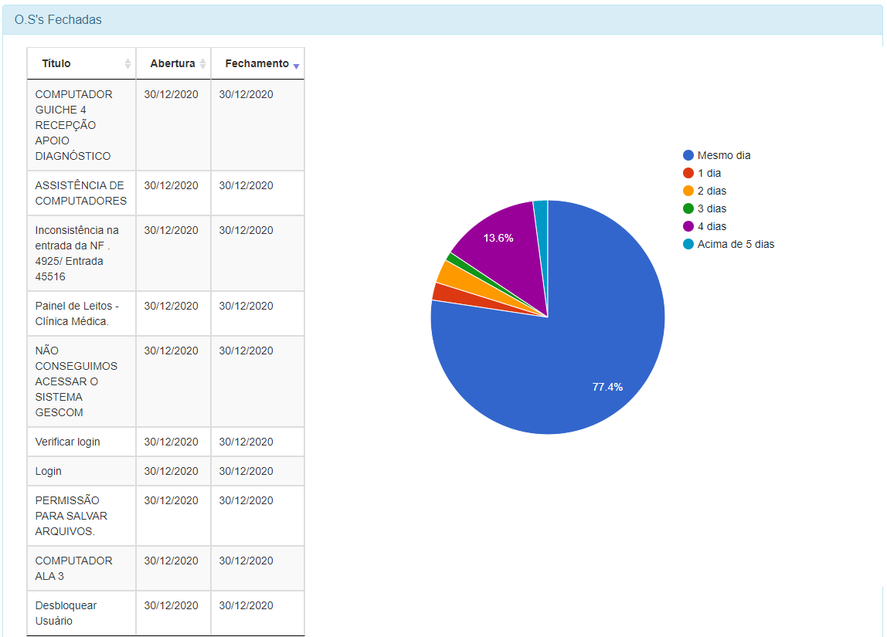

|  |  |  |  |  |  |  |  |  |  |  |  |  |
| --- | --- | --- | --- | --- | --- | --- | --- | --- | --- | --- | --- | --- |
| **Nº DE CHAMADAS REALIZADAS X ATENDIMENTO** | | | | | | | | | | | | |
|  |  |  |  |  |  |  |  |  |  |  |  |  |
| **Dados** | **Jan** | **Fev** | **Mar** | **Abr** | **Mai** | **Jun** | **Jul** | **Ago** | **Set** | **Out** | **Nov** | **Dez** |
| Chamadas | 245 | 251 | 313 |  |  |  |  |  |  |  |  |  |
| Realizadas | 209 | 251 | 313 |  |  |  |  |  |  |  |  |  |
| % alcance | 89% | 100% | 100% |  |  |  |  |  |  |  |  |  |
|  | | | | | | | | | | | | |

**Análise Crítica:** Observa se pelo gráfico de OS concluídas que houve um aumento de 12,62 % de chamados se comparado com o período anterior (fevereiro/2021), isso se deve ao aumento de solicitações de suporte referente ao sistema hemovida desktop, solicitações de etiquetas e suporte em computadores e impressoras. Através de informações fornecidas o relatório, evidenciaram que 77,4% dos chamados foram fechados/atendidos no mesmo dia da abertura. Apresentaram 76,6% de chamados fechados/atendidos no mesmo dia e 56,1% de chamados fechados/atendidos na mesma hora, imediatamente, o que também demonstra efetividade nas ações.

## 19.2 HEMOVIDA WEB

**Análise Critica:** Foram realizados no mês de março simulações e acompanhamento pela Comissão de implantação do HEMOGO na plataforma de treinamento do dia 01 a 31/03/2021 na UCT Formosa do Hemovida Web; No dia 22/03/2021 foi realizado com a equipe da Coordenação Geral do Sangue e Hemoderivados CGSH e membros da comissão de implantação para alinhamento de algumas ações com relação a implantação do HEMOVIDA WEB na UCT Formosa previsão de implantação do sistema. Previsão da utilização do Sistema Hemovida Web será dia 01/04/2021, definido pela Comissão de Implantação do Hemovida Web, sendo possível concluir as etapas estabelecidas.

**ENGENHARIA CLÍNICA**

## 20.1 ORDEM DE SERVIÇO POR TIPO DE MANUTENÇÃO.

|  |  |  |  |  |  |  |  |  |  |  |  |  |
| --- | --- | --- | --- | --- | --- | --- | --- | --- | --- | --- | --- | --- |
| **Nº DE CHAMADAS REALIZADAS X ATENDIMENTO** | | | | | | | | | | | | |
|  |  |  |  |  |  |  |  |  |  |  |  |  |
| **Dados** | **Jan** | **Fev** | **Mar** | **Abr** | **Mai** | **Jun** | **Jul** | **Ago** | **Set** | **Out** | **Nov** | **Dez** |
| T. Chamadas | 178 | 258 | 304 |  |  |  |  |  |  |  |  |  |
| T.Realizadas | 161 | 238 | 280 |  |  |  |  |  |  |  |  |  |
| % alcance | 90% | 92% | 92% |  |  |  |  |  |  |  |  |  |
|  | | | | | | | | | | | | |

**Análise:** Para gerir o parque tecnológico da Hemorrede Pública de Goiás, o departamento de Engenharia Clínica utiliza o *software Effort* da *Global Things.* Os dados retirados do *software* demonstram que em março de 2021 foram geradas 304 ordens de serviço para a Engenharia Clínica. Das 304 ordens de serviços abertas, 280 foram concluídas. As 24 que ficaram pendentes já estão com suas execuções em andamento e serão concluídas no mês subsequente.

No mês de março de 2021 foram concluídas 280 ordens de serviços. Além dessas, foram executadas mais 30 ordens de serviços que estavam pendentes em meses anteriores, totalizando 310 ordens de serviços concluídas no período de 01 a 31 de março.

**20.2 CRONOGRAMA DE CALIBRAÇÃO, QUALIFICAÇÃO E PREVENTIVAS POR UNIDADE 2021**

Os Cronogramas de Calibração, Manutenção Preventiva e Qualificação contém a previsão de execução de cada uma dessas atividades nas unidades da Hemorrede Pública Estadual de Hemoterapia e Hematologia de Goiás. As manutenções já executadas dentro dos meses abaixo estão assinaladas com um “X”. É importante salientar que as datas previstas podem ser alteradas conforme a disponibilidade dos equipamentos, partes e peças.

|  |  |  |  |  |  |  |  |  |  |  |  |  |
| --- | --- | --- | --- | --- | --- | --- | --- | --- | --- | --- | --- | --- |
| **CRONOGRAMA DE PREVENTIVAS 2021** | | | | | | | | | | | | |
|  | **Jan** | **Fev** | **Mar** | **Abr** | **Mai** | **Jun** | **Jul** | **Ago** | **Set** | **Out** | **Nov** | **Dez** |
| Hemocentro Coordenador | x | x | x |  |  |  |  |  |  |  |  |  |
| HR Jataí | x |  | x |  |  |  |  |  |  |  |  |  |
| HR Rio Verde | x | x | x |  |  |  |  |  |  |  |  |  |
| HR Ceres | x | x | x |  |  |  |  |  |  |  |  |  |
| HR Catalão | x | x | x |  |  |  |  |  |  |  |  |  |
| UCT Porangatu |  |  | x |  |  |  |  |  |  |  |  |  |
| UCT Formosa |  |  |  |  |  |  |  |  |  |  |  |  |
| UCT Quirinópolis | x |  | x |  |  |  |  |  |  |  |  |  |
| UCT Iporá |  |  | x |  |  |  |  |  |  |  |  |  |

|  |  |  |  |  |  |  |  |  |  |  |  |  |
| --- | --- | --- | --- | --- | --- | --- | --- | --- | --- | --- | --- | --- |
| **TAXA DE ATENDIMENTO PREVENTIVA** | | | | | | | | | | | | |
|  |  |  |  |  |  |  |  |  |  |  |  |  |
| **Dados** | **Jan** | **Fev** | **Mar** | **Abr** | **Mai** | **Jun** | **Jul** | **Ago** | **Set** | **Out** | **Nov** | **Dez** |
| Previstas | 75 | 103 | 77 |  |  |  |  |  |  |  |  |  |
| Executadas | 74 | 100 | 75 |  |  |  |  |  |  |  |  |  |
| % Realizadas | 97,33% | 92% | 94% |  |  |  |  |  |  |  |  |  |
|  | | | | | | | | | | | | |

**Análise Crítica**: Em março de 2021 estava previsto a realização de 77 manutenções preventivas. Deste total apenas 02 ordens de serviço ficaram pendentes para a manutenção preventiva de uma capela e de dois analisadores imunobiológicos que aguardam assistência técnica de terceiros (comodato) e a proxima visita técnica na UCT de Formosa, respectivamente. Ambos serão concluídos no mês subsequente.

|  |  |  |  |  |  |  |  |  |  |  |  |  |  |
| --- | --- | --- | --- | --- | --- | --- | --- | --- | --- | --- | --- | --- | --- |
| **CRONOGRAMA DE CALIBRAÇÕES 2021** | | | | | | | | | | | | | |
|  | **Jan** | **Fev** | **Mar** | **Abr** | **Mai** | **Jun** | **Jul** | **Ago** | **Set** | **Out** | **Nov** | **Dez** |
| Hemocentro Coordenador | x | x | x |  |  |  |  |  |  |  |  |  |
| HR Jataí | x |  | x |  |  |  |  |  |  |  |  |  |
| HR Rio Verde | x |  | x |  |  |  |  |  |  |  |  |  |
| HR Ceres |  |  | x |  |  |  |  |  |  |  |  |  |
| HR Catalão |  | x | x |  |  |  |  |  |  |  |  |  |
| UCT Porangatu |  |  | x |  |  |  |  |  |  |  |  |  |
| UCT Formosa | x | x |  |  |  |  |  |  |  |  |  |  |
| UCT Quirinópolis |  | x | x |  |  |  |  |  |  |  |  |  |
| UCT Iporá |  |  | x |  |  |  |  |  |  |  |  |  |
| AT Itapurnaga |  |  | x |  |  |  |  |  |  |  |  |  |

|  |  |  |  |  |  |  |  |  |  |  |  |  |
| --- | --- | --- | --- | --- | --- | --- | --- | --- | --- | --- | --- | --- |
| **TAXA DE ATENDIMENTO CALIBRAÇÃO** | | | | | | | | | | | | |
|  |  |  |  |  |  |  |  |  |  |  |  |  |
| **Dados** | **Jan** | **Fev** | **Mar** | **Abr** | **Mai** | **Jun** | **Jul** | **Ago** | **Set** | **Out** | **Nov** | **Dez** |
| Previstas | 43 | 65 | 81 |  |  |  |  |  |  |  |  |  |
| Executadas | 42 | 65 | 79 |  |  |  |  |  |  |  |  |  |
| % Realizadas | 97,67% | 100% | 98% |  |  |  |  |  |  |  |  |  |
|  | | | | | | | | | | | | |

**Análise Crítica**: Em março de 2021 estavam previstas 81 ordens de serviço para calibração. Deste total ficaram pendentes apenas 02 ordens de serviço, as calibrações de dois termômetros, um da Regional de Jataí e outro do Hemocentro Coordenador, que não foram localizados até o momento. Assim que localizados, será realizada a calibração dos mesmos.

|  |  |  |  |  |  |  |  |  |  |  |  |  |
| --- | --- | --- | --- | --- | --- | --- | --- | --- | --- | --- | --- | --- |
| **C****RONOGRAMA DE QUALIFICAÇÃO 2021** | | | | | | | | | | | | |
|  | **Jan** | **Fev** | **Mar** | **Abr** | **Mai** | **Jun** | **Jul** | **Ago** | **Set** | **Out** | **Nov** | **Dez** |
| Hemocentro Coordenador | x | x | x |  |  |  |  |  |  |  |  |  |
| HR Jataí | x |  | x |  |  |  |  |  |  |  |  |  |
| HR Rio Verde |  | x | x |  |  |  |  |  |  |  |  |  |
| HR Ceres |  |  | x |  |  |  |  |  |  |  |  |  |
| HR Catalão |  | x | x |  |  |  |  |  |  |  |  |  |
| UCT Porangatu |  |  | x |  |  |  |  |  |  |  |  |  |
| UCT Formosa |  |  | x |  |  |  |  |  |  |  |  |  |
| UCT Quirinópolis |  |  | x |  |  |  |  |  |  |  |  |  |
| UCT Iporá |  |  | x |  |  |  |  |  |  |  |  |  |

|  |  |  |  |  |  |  |  |  |  |  |  |  |
| --- | --- | --- | --- | --- | --- | --- | --- | --- | --- | --- | --- | --- |
| **TAXA DE ATENDIMENTO QUALIFICAÇÃO** | | | | | | | | | | | | |
|  |  |  |  |  |  |  |  |  |  |  |  |  |
| **Dados** | **Jan** | **Fev** | **Mar** | **Abr** | **Mai** | **Jun** | **Jul** | **Ago** | **Set** | **Out** | **Nov** | **Dez** |
| Previstas | 10 | 35 | 65 |  |  |  |  |  |  |  |  |  |
| Executadas | 8 | 30 | 64 |  |  |  |  |  |  |  |  |  |
| % Realizadas | 90% | 91% | 98% |  |  |  |  |  |  |  |  |  |
|  | | | | | | | | | | | | |

**Análise Crítica:** Em março de 2021 estava prevista a realização de 65 qualificações. Deste total apenas 01 ordem de serviço ficou pendente para a qualificação. Devido a falta de disponibilidade dos equipamentos para o ensaio e da finalização do relatório. Será concluída no mês subsequente.

# **ESCRITÓRIO DA QUALIDADE**

## 21.1 CRONOGRAMA DE TREINAMENTO COM STATUS DE CUMPRIMENTO.

|  |  |  |  |  |  |  |
| --- | --- | --- | --- | --- | --- | --- |
| **CRONOGRAMA DE CAPACITAÇÃO / TREINAMENTOS HEMOCENTRO COORDENADOR PROFESSOR NION ALBERNAZ - HEMOGO** | | | | | | |
| **Treinamento** | | **Responsável** | **Início** | **Local de execução** | **Público alvo** | **Concluído** |
|
|
| Treinamento de integração colaboradores e terceirizados | | GRH/IDTECH | Mensal | Auditório HEMOGO | Novos servidores e Terceirizados/Motoristas | **Concluído** |
| Capacitação da Hemorrede | | DIREP SESMT Escritório da Qualidade Coordenadores de áreas técnicas | Mensal | Auditório HEMOGO | Novos servidores e Terceirizados | **Concluído** |
| Treinamento Sobre Intercorrências com doadores (teórico e prático) |  | Diretoria médica (Drº Lauro) | Janeiro | Auditório HEMOGO e ambulatório | Colaboradores HEMOGO | **Concluído** |
| Montagem de Caixas de Amostras Biólogicas e Hemocomponentes | | Distribuição | Fevereiro | Sala de Reunião /SUVISA | Colaboradores da área ténica e motorista | **Concluido** |
|
| Ergonomia com ênfase em orientações posturais |  | SESMT FISIOTERAPIA DIREP | Fevereiro | setores do HEMOCENTRO | Colaboradores | **Concluído** |
| Procedimento de transporte de amostras biológicas e hemocomponentes | | SESMT | Fevereiro | Sala de Reunião /SUVISA | Motorista | **Concluído** |
| Protocolo de identificação do paciente | | Esc. Qualidade | Março | Sala de Reunião/SUVISA | Colaboradors do Hemocentro | **Em andamento** |
| Treinamento sobre o Ato Transfusional e suas nuances | | DIREP Escritório da qualidade/ Ambulatório e Transfusão Escritório da Qualidade | Março | Plataforma EAD | todo os serviços atendidos pela hemorrede (médicos, enfermeiros, biomédicos) | **Concluído** |
| Lançamento o manual transfusional | | Comitê transfusional | Março | Plataforma EAD | todo os serviços atendidos pela hemorrede (médicos, enfermeiros, biomédicos) | **Em andamento** |
| Estimular a cultura de segurança através das notificaçoes de eventos adversos | | Esc. Qualidade | Março | Sala de Reunião | Colaboradores do Hemocentro | **Concluído** |
| Auditoria Interna e Análise de Indicadores | | Diretorias, Escritorio da Qualidade | Março | Todos os setores do HEMOGO | Colaboradores do Hemocentro | **Concluído** |
| Treinamento Hemoglobinometro | | DIREP Coordenadores de Áreas Técnicas | Março | Sala de Reunião | Colaboradores da triagem, colaboradores assistenciais | **Em andamento** |
| Webinar "Imuno-hematologia - Anticorpos com especificidade indeterminada | | Bio-Rad | Março | Plataforma Zoom | Equipe técnica- Hemorrede | **Concluído** |
| Apresentação das Politicas Institucionais do Hemocentro | | Diretorias, Escritorio da Qualidade | Março | Sala de Reunião | Colaboradores do Hemocentro/Tercerizados | **Em andamento** |
| Monitoramento da Rede de Frios | | Gerência de áreas Tecnicas | Março | Sala de Reunião | Colaboradores do Hemocentro/Tercerizados | **Concluído** |
| Live sobre : Atuação conjunta da auditoria Fiscal do Trabalho na Capacitação de trabalhadores e Gestores de saúde | | Auditora Fiscal do Trabalho da SRTGO e Instituições de Saúde Pública e Privada | Março | Via Zoom | Todos os colaboradores da Hemorrede Pública Estadual de Hematologia e Hemoterapia de Goiás. | **Concluido** |

|  |  |  |  |  |  |  |  |  |  |  |  |  |
| --- | --- | --- | --- | --- | --- | --- | --- | --- | --- | --- | --- | --- |
| **Nº TREINAMENTOS PROGRAMADOS X EXECUTADOS** | | | | | | | | | | | | |
|  |  |  |  |  |  |  |  |  |  |  |  |  |
| **Dados** | **Jan** | **Fev** | **Mar** | **Abr** | **Mai** | **Jun** | **Jul** | **Ago** | **Set** | **Out** | **Nov** | **Dez** |
| Programados | 4 | 3 | 10 |  |  |  |  |  |  |  |  |  |
| Executados | 3 | 2 | 6 |  |  |  |  |  |  |  |  |  |
| % Realizadas | 75% | 67% | 60% |  |  |  |  |  |  |  |  |  |
|  | | | | | | | | | | | | |

**Análise crítica:** Foram programados no mês de março 10 ações, porém destas foram concluídas 5 em percentual de execução foram alcançados 60%, na qual as 4 ações estão em andamento .O que não foi possível chegar no 100% de alcance foi devido a necessidade de revisão do protocolo de identificação com as novas rotinas que serão implantadas, para os colaboradores da Hemorrede Pública do Estado de Goiás

## 21.2 CRONOGRAMA DE ATIVIDADES DO CIRAS.

## 21.2.1 CRONOGRAMA ANUAL DE LIMPEZA DAS CAIXAS D’ÁGUA.

|  |  |  |  |  |  |  |  |  |  |  |  |  |
| --- | --- | --- | --- | --- | --- | --- | --- | --- | --- | --- | --- | --- |
| **CRONOGRAMA ANUAL DE LIMPEZA DA CAIXA D’ÁGUA** | | | | | | | | | | | | |
|  | **Jan** | **Fev** | **Mar** | **Abr** | **Mai** | **Jun** | **Jul** | **Ago** | **Set** | **Out** | **Nov** | **Dez** |
| Hemocentro Coordenador | x |  | x |  |  |  |  |  |  |  |  |  |
| HR Rio Verde |  |  | x |  |  |  |  |  |  |  |  |  |
| HR CERES | x |  | x |  |  |  |  |  |  |  |  |  |
| HR JATAÍ (Municipio) |  |  | x |  |  |  |  |  |  |  |  |  |
| HR Catalão |  |  | x |  |  |  |  |  |  |  |  |  |
| UCT Formosa |  |  |  |  |  |  |  |  |  |  |  |  |
| UCT Porangatu (Municipio) |  |  | x |  |  |  |  |  |  |  |  |  |
| UCT Quirinópolis |  |  | x |  |  |  |  |  |  |  |  |  |
| UCT Iporá |  |  | x |  |  |  |  |  |  |  |  |  |

|  |  |  |  |  |  |  |  |  |  |  |  |  |
| --- | --- | --- | --- | --- | --- | --- | --- | --- | --- | --- | --- | --- |
| **CONTROLE DE LIMPEZA DA CAIXA D'ÁGUA DA HEMORREDE PÚBLICA ESTADUAL EM 2021** | | | | | | | | | | | | |
|  |  |  |  |  |  |  |  |  |  |  |  |  |
| **Dados** | **jan/21** | **fev/21** | **mar/21** | **abr/21** | **mai/21** | **jun/21** | **jul/21** | **ago/21** | **set/21** | **out/21** | **nov/21** | **dez/21** |
| Programados | 2 | 2 | 9 |  |  |  |  |  |  |  |  |  |
| Executados | 2 | 0 | 8 |  |  |  |  |  |  |  |  |  |
| % alcance | 100% | 0 | 90% |  |  |  |  |  |  |  |  |  |

**Análise Crítica:** Conforme estruturado as ações do CIRAS, foi organizado um cronograma anual de limpeza das caixas d’água da Hemorrede Pública Estadual de Hemoterapia e Hematologia de Goiás visando atender a Portaria MS de n. 2.914/2011 e a recomendação da ANVISA. No mês de março foram realizadas todas as limpezas das caixas d’água da Hemorrede Publica do Estado de Goiás conforme cronogramas de limpeza de caixa D’água. Nos meses de janeiro foram feitas duas limpezas porem foi necessário uma nova limpeza para adequação. No mês de fevereiro foram propostas 2 limpezas porém devido aos decretos municipais de fechamento de atividades de serviços terceirizados não foram possíveis as realizações. Na unidade de Formosa a água é compartilhada com o hospital e está previsto a construção de uma caixa para a unidade nos próximos meses subsequentes ,devido a este fato não foi possovel realizar a limpeza em Formosa.

## 21.2.2 CRONOGRAMA ANUAL DE DEDETIZAÇÃO DAS UNIDADES HEMORREDE

|  |  |  |  |  |  |  |  |  |  |  |  |  |
| --- | --- | --- | --- | --- | --- | --- | --- | --- | --- | --- | --- | --- |
| **CRONOGRAMA ANUAL DE DEDETIZAÇÃO** | | | | | | | | | | | | |
|  | **Jan** | **Fev** | **Mar** | **Abr** | **Mai** | **Jun** | **Jul** | **Ago** | **Set** | **Out** | **Nov** | **Dez** |
| Hemocentro Coordenador | 29/01 | 27/02 | 20/03 |  |  |  |  |  |  |  |  |  |
| HR Jataí | 27/01 | 25/02 | 25/03 |  |  |  |  |  |  |  |  |  |
| HR Rio Verde | 27/01 | 25/02 | 29/03 |  |  |  |  |  |  |  |  |  |
| HR Ceres | 14/01 | 18/02 | 18/03 |  |  |  |  |  |  |  |  |  |
| HR Catalão | 21/01 | 23/02 | 18/03 |  |  |  |  |  |  |  |  |  |
| UCT Porangatu | 15/01 | 18/02 | 18/03 |  |  |  |  |  |  |  |  |  |
| UCT Formosa | 21/01 | 23/02 | 19/03 |  |  |  |  |  |  |  |  |  |
| UCT Quirinópolis | 27/01 | 26/02 | 26/03 |  |  |  |  |  |  |  |  |  |
| UCT Iporá | 15/01 | 17/02 | 19/03 |  |  |  |  |  |  |  |  |  |

|  |  |  |  |  |  |  |  |  |  |  |  |  |  |
| --- | --- | --- | --- | --- | --- | --- | --- | --- | --- | --- | --- | --- | --- |
| **CONTROLE DE DEDETIZAÇÃO DA HEMORREDE PÚBLICA ESTADUAL DE GOIÁS EM 2021** | | | | | | | | | | | | | |
|  |  |  |  |  |  |  |  |  |  |  |  |  |
| **Dados** | **jan/21** | **fev/21** | **mar/21** | **abr/21** | **mai/21** | **jun/21** | **jul/21** | **ago/21** | **set/21** | **out/21** | **nov/21** | **dez/21** |
| Programados | 9 | 9 | 9 |  |  |  |  |  |  |  |  |  |
| Executados | 9 | 9 | 9 |  |  |  |  |  |  |  |  |  |
| % alcance | 100% | 100% | 100% |  |  |  |  |  |  |  |  |  |

**Análise Crítica:** Em março foram realizadas todas as dedetizações previstas para as unidades da Hemorrede Pública Estadual de Hemoterapia e Hematologia de Goiás visando atender a norma da vigilância sanitária sobre o controle de vetores e pragas urbanas, visando minimizar o risco à saúde do usuário, do trabalhador e do meio ambiente.

## 21.2.3 CRONOGRAMA ANUAL DE ANÁLISE DA ÁGUA DAS UNIDADES DA HEMORREDE

|  |  |  |  |  |  |  |  |  |  |  |  |  |
| --- | --- | --- | --- | --- | --- | --- | --- | --- | --- | --- | --- | --- |
| **CRONOGRAMA ANUAL DE ANÁLISE DA ÁGUA** | | | | | | | | | | | | |
|  | **Jan** | **Fev** | **Mar** | **Abr** | **Mai** | **Jun** | **Jul** | **Ago** | **Set** | **Out** | **Nov** | **Dez** |
| Hemocentro Coordenador | **X** | **x** | **x** |  |  |  |  |  |  |  |  |  |
| Hemocentro Coordenador | **x** |  |  |  |  |  |  |  |  |  |  |  |
| HR Jataí (Municipio) |  |  |  | **x** |  |  |  |  |  |  |  |  |
| HR Rio Verde |  |  |  | **x** |  |  |  |  |  |  |  |  |
| HR Catalão |  |  |  | **x** |  |  |  |  |  |  |  |  |
| HR CRES | **x** |  |  |  |  |  |  |  |  |  |  |  |
| UCT Porangatu (município) |  |  |  | **x** |  |  |  |  |  |  |  |  |
| UCT Quirinópolis |  |  |  | **x** |  |  |  |  |  |  |  |  |
| UCT Iporá |  |  |  | **x** |  |  |  |  |  |  |  |  |
| FORMOSA (município) |  |  |  |  |  |  |  |  |  |  |  |  |

|  |  |  |  |  |  |  |  |  |  |  |  |  |  |
| --- | --- | --- | --- | --- | --- | --- | --- | --- | --- | --- | --- | --- | --- |
| **CONTROLE DE ANÁLISE ÁGUA DA HEMORREDE PÚBLICA ESTADUAL EM 2021** | | | | | | | | | | | | | |
|  |  |  |  |  |  |  |  |  |  |  |  |  |
| **Dados** | **jan/21** | **fev/21** | **mar/21** | **abr/21** | **mai/21** | **jun/21** | **jul/21** | **ago/21** | **set/21** | **out/21** | **nov/21** | **dez/21** |
| Programados | 2 | 3 | 0 |  |  |  |  |  |  |  |  |  |
| Executados | 1 | 0 | 0 |  |  |  |  |  |  |  |  |  |
| % alcance | 50% | 0% | 0 |  |  |  |  |  |  |  |  |  |

**Análise** **Crítica:** No mês de março foram realizadas as limpezas das caixas d’água e após este processo realiza a coleta da água para análise, porém fica pendente apenas a unidade de Formosa após essa depende da construção de uma caixa própria, pois no momento se utiliza do compartilhamento com o hospital do municipio, as demais solicitações foram encaminhadas para empresa resposável estar realizando no mês de Abril.

1. **HEMOVIGILÂNCIA**

## 22.1 CONSOLIDADO DE MARCADORES SOROLÓGICOS DA HEMORREDE PÚBLICA ESTADUAL DE GOIÁS.

|  |  |  |  |  |  |  |  |  |  |  |  |  |
| --- | --- | --- | --- | --- | --- | --- | --- | --- | --- | --- | --- | --- |
|  |  |  |  |  |  |  |  |  |  |  |  |  |
| **Dados** | **jan/21** | **fev/21** | **mar/21** | **abr/21** | **mai/21** | **jun/21** | **jul/21** | **ago/21** | **set/21** | **out/21** | **nov/21** | **dez/21** |
| Sífilis | 38 | 34 | 42 |  |  |  |  |  |  |  |  |  |
| Anti-HBC | 24 | 21 | 28 |  |  |  |  |  |  |  |  |  |
| HTLV | 13 | 13 | 8 |  |  |  |  |  |  |  |  |  |
| HIV | 6 | 2 | 5 |  |  |  |  |  |  |  |  |  |
| HbSAg | 2 | 9 | 14 |  |  |  |  |  |  |  |  |  |
| Anti-HCV | 9 | 4 | 11 |  |  |  |  |  |  |  |  |  |
| Chagas | 3 | 3 | 2 |  |  |  |  |  |  |  |  |  |
| Total | 95 | 86 | 100 |  |  |  |  |  |  |  |  |  |

**CONSOLIDADO DE RESULTADOS SOROLÓGICOS HEMORREDE PÚBLICA ESTADUAL DE GOIÁS**

**MARÇO 2021**

**Análise** **Crítica:** Em análise dos marcadores sorológicos na Hemorrede Pública Estadual de Hemoterapia e Hematologia de Goiás, no mês de março de 2021 oberservamos que o percentual de sorologias positivas ficou em 42% em relação ao número absoluto do HEMOPROD 2018, resultado inferior à referência nacional. Identificou-se que entre as patologias mais prevalentes temos a Sífilis com 42% e Anti-Hbc representando 28% das sorologias reagentes.

**Análise** **Crítica:** Quanto a inaptidão por doenças transmissíveis pelo sangue tivemos um percentual de 1% em março, superior ao resultado encontrado em fevereiro e menor que HEMOPROD de 2018 de 2,60%.

## 22.2 CONSOLIDADO DE NOTIFICAÇÕES DE SOROLOGIAS DA HEMORREDE PÚBLICA ESTADUAL DE GOIÁS.

**Análise** **Crítica:** Tivemos no período de referência um total de 13 notificações de sorologias reagentes na Hemorrede Pública Estadual , sendo Chagas, HbSAg e Anti-HCV sendo a sorologia mais notificada com total de 9 notificações.

## 22.3 CONSOLIDADO DE RETROVIGILÂNCIA DA HEMORREDE PÚBLICA ESTADUAL DE GOIÁS.

**Análise** **Crítica:** No mês analisado, podemos inferir que não houveram processos abertos de Retrovigilância na Hemorrede Pública Estadual de Hemoterapia e Hematologia de Goiás.

## 22.4 CONSOLIDADO DO PROCESSO DE CONVOCAÇÃO DE DOADORES POR AVISO DE RECEBIMENTO (AR- CARTAS) NA HEMORREDE PÚBLICA ESTADUAL DE GOIÁS.

**Análise** **Crítica:** No mês analisado, foram encaminhadas 86 AR´s para convocar e orientar os doadores com resultados de testes reagentes (positivo ou inconclusivo) conforme preconiza a Portaria de Consolidação MS nº 5 de 28 de setembro de 2017. Podemos observar um aumento comparado ao mês de fevereiro , isso se deve ao reflexo do quantitativo de resultados de sorologias positivas.

1. **GERENCIAMENTO DE RESÍDUOS**

|  |  |  |  |  |  |  |  |  |  |  |  |  |
| --- | --- | --- | --- | --- | --- | --- | --- | --- | --- | --- | --- | --- |
| **CONSOLIDADO RESÍDUOS GERADOS MENSAL DA HEMORREDE PÚBLICA ESTADUAL EM 2021** | | | | | | | | | | | | |
|  |  |  |  |  |  |  |  |  |  |  |  |  |
| **Dados** | **jan/21** | **fev/21** | **mar/21** | **abr/21** | **mai/21** | **jun/21** | **jul/21** | **ago/21** | **set/21** | **out/21** | **nov/21** | **dez/21** |
| Resíduos Gerados | 3.425 kg | 4.678  kg | 6.023  kg |  |  |  |  |  |  |  |  |  |
|  | | | | | | | | | | | | |

**Análise** **Crítica:** No mês analisado, foram gerados 6.023 kg de resíduos de forma geral na Hemorrede Pública Estadual de Hemoterapia e Hematologia de Goiás. Os maiores produtores de resíduos foram o Hemocentro Coordenador Estadual de Goiás Prof. Nion Albernaz e o Hemocentro Regional de Rio Verde. Comparado ao mês anterior tivemos o acréscimo de 1.345 kg, devido estar relacionada com o quantitativo de bolsas coletadas, sendo que a Hemorrede Publica Estadual de Hemoterapia e Hematologia de Goiás sendo que o maior o índice de produção é os resíduos de classe A1(Infectantes).Observamos a preocupação em reduzir ao máximo o total de resíduos gerados bem como de segregação correta no ato da geração dos mesmos com o objetivo de minimizar os impactos ambientais.

## 23.1 GERENCIAMENTO DE RESÍDUOS POR GRUPO NA HEMORREDE PÚBLICA ESTADUAL DE GOIÁS.

**GRUPO A ( INFECTANTES)**

**GRUPO B ( QUÍMICOS)**

**GRUPO D (COMUM – NÃO RECICLÁVEL, ORGÂNICO )**

**GRUPO D (RECICLÁVEIS)**

**GRUPO E ( PÉRFUROCORTANTE)**

**Análise** **Crítica:** No mês analisado, e atendendo a RDC ANVISA nº 306/04 e Resolução do CONAMA nº 358/05 que classifica dos RSS em cinco grupos e destes a Hemorrede Pública Estadual de Goiás contempla 4 não gerando resíduo apenas do grupo C, no que tange os demais grupos A,B,D e E, são realizados e acompanhados mensalmente para se ter um panorama e trabalhar ações de redução ao mínimo aceitável. No mês de março conforme os gráficos apresentados é possível visualizar uma produção maior relacionada aos resíduos de classe A1 ( Infectante) e do Grupo E (Perfurocortante), devido a quantidade de bolsas coletas no mês analisado.

1. **NÚCLEO DE SEGURANÇA DO PACIENTE**

## 24.1 CONSOLIDADO DE NOTIFICAÇÕES DA HEMORREDE PÚBLICA ESTADUAL DE GOIÁS.

|  |  |  |  |  |  |  |  |  |  |  |  |  |
| --- | --- | --- | --- | --- | --- | --- | --- | --- | --- | --- | --- | --- |
| **TOTAL DE NOTIFICAÇÕES REALIZADAS DE EVENTOS ADVERSOS NA HEMORREDE PÚBLICA ESTADUAL DE GOIÁS.** | | | | | | | | | | | | |
|  | **jan/21** | **fev/21** | **mar/21** | **abr/21** | **mai/21** | **jun/21** | **jul/21** | **ago/21** | **set/21** | **out/21** | **nov/21** | **dez/21** |
| **Realizadas** | 87 | 48 | 109 |  |  |  |  |  |  |  |  |  |
| **Tratadas** | 78 | 35 | 100 |  |  |  |  |  |  |  |  |  |
| **% Alcance** | 90% | 73% | 92% |  |  |  |  |  |  |  |  |  |
|  | | | | | | | | | | | | |

**Análise** **Crítica:** No mês de março foram realizadas um total de 109 notificações na Hemorrede Pública Estadual de Goiás, podemos observar um aumento de 61% nos números de notificações comparado ao mês de fevereiro, isso se deve as novas ações que estão sendo difundidas nos setores dentre elas temos treinamento para novos colaboradores direcionados pelos gestores dos setores, orientações em reuniões gerenciais de apresentação dos dados enfatizando a importância das notificações. Foi proposto premiações aos setores que mais apresentarem notificações dentro do mês como ação de incentivo

## 24.2 TAXA DE TRATATIVAS DE NOTIFICAÇÃO DE EVENTOS

Taxa de tratativas das Notificações da Hemorrede Pública do Estado de Goiás

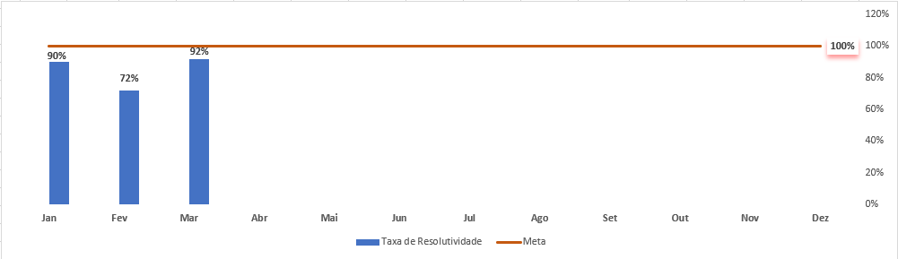

**Análise** **Crítica:** No mês de março, podemos verificar um aumento de 20% no percentual de tratativas realizadas das notificações encaminhadas aos setores/unidades, sendo que houveram 100 notificações na qual foram realizadas tratativa e 9 ficaram pendentes, totalizando 109 notificações.

## 24.3 CLASSIFICAÇÃO DE INCIDENTES POR TAXONOMIA DA OMS

## 24.4 ESTRATIFICAÇÃO DE NOTIFICAÇÕES POR SETORES (REGISTRADAS)

**Análise Crítica:** No mês de março os setores que mais notificaram ficaram entre o Escritório da Qualidade com 21% do total de notificações e Gerência do Ciclo do Doador com 15% de notificações como representa o gráfico em nº absoluto por notificações.

## 24.5 ESTRATIFICAÇÃO DE NOTIFICAÇÕES POR SETORES (NOTIFICADAS)

**Análise Crítica:** No mês de março os setores que mais foram notificados ficaram entre Gerência do Ciclo do Doador com 24 notificações , e Gerência de Assistência Farmacêutica com 13 notificações.

# **NUTRIÇÃO**

## 25.1 CONSOLIDADO DE ATENDIMENTOS NUTRICIONAIS (CONSULTA)

|  |  |  |  |  |  |  |  |  |  |  |  |  |
| --- | --- | --- | --- | --- | --- | --- | --- | --- | --- | --- | --- | --- |
| **CONSULTAS NUTRICIONAIS 2021** | | | | | | | | | | | | |
|  |  |  |  |  |  |  |  |  |  |  |  |  |
| **Dados** | **jan/21** | **fev/21** | **mar/21** | **abr/21** | **mai/21** | **jun/21** | **jul/21** | **ago/21** | **set/21** | **out/21** | **nov/21** | **dez/21** |
| Atendimentos | 43 | 40 | 15 |  |  |  |  |  |  |  |  |  |
| Meta | 40 | 40 | 40 | 40 | 40 | 40 | 40 | 40 | 40 | 40 | 40 | 40 |
| % Alcance | 108% | 100% | 38% |  |  |  |  |  |  |  |  |  |
|  | | | | | | | | | | | | |

**Análise Crítica:** Conforme análise no período foram realizados 15 consultas nutricionais no Hemocentro Coordenador perfazendo um total de alcance sobre a meta de 38%, ficando abaixo da meta contratual. Esse percentual se equivale ao período de férias da nutricionista, hoje no hemocentro temos uma profissional nutricionista que realiza os atendimentos clínicos ambulatoriais doas pacientes que necessitam do aporte nutricional.

## 25.2 CONSOLIDADO DE DISPENSAÇÃO E CONTROLE DE INSUMOS E ALIMENTOS NA HEMORREDE PÚBLICA ESTADUAL DE GOIÁS.

|  |  |  |  |  |  |  |  |  |  |  |  |  |
| --- | --- | --- | --- | --- | --- | --- | --- | --- | --- | --- | --- | --- |
|  | **DISPENSAÇÃO DE GÊNEROS ALIMENTÍCIOS SECOS - HEMORREDE PÚBLICA ESTADUAL** | | | | | | | | | | | |
|  | **BOLACHAS** | | | | | | | | | | | |
|  | **JAN** | **FEV** | **MAR** | **ABR** | **MAI** | **JUN** | **JUL** | **AGO** | **SET** | **OUT** | **NOV** | **DEZ** |
| **Dispensação** | 1150 | 490 | 1.340 |  |  |  |  |  |  |  |  |  |
| **Média de 2020** | 1630 | 1630 | 1630 | 1630 | 1630 | 1630 | 1630 | 1630 | 1630 | 1630 | 1630 | 1630 |

|  |  |  |  |  |  |  |  |  |  |  |  |  |  |
| --- | --- | --- | --- | --- | --- | --- | --- | --- | --- | --- | --- | --- | --- |
|  | **DISPENSAÇÃO DE GÊNEROS ALIMENTÍCIOS SECOS - HEMORREDE PÚBLICA ESTADUAL** | | | | | | | | | | | | |
|  | **DOCES** | | | | | | | | | | | | |
|  | **JAN** | **FEV** | **MAR** | **ABR** | **MAI** | **JUN** | **JUL** | **AGO** | **SET** | **OUT** | **NOV** | **DEZ** |
| **Dispensação** | 3.468 | 3.168 | 1.340 |  |  |  |  |  |  |  |  |  |
| **Média de 2020** | 3828 | 3828 | 3828 | 3828 | 3828 | 3828 | 3828 | 3828 | 3828 | 3828 | 3828 | 3828 |

|  |  |  |  |  |  |  |  |  |  |  |  |  |
| --- | --- | --- | --- | --- | --- | --- | --- | --- | --- | --- | --- | --- |
|  | **DISPENSAÇÃO DE GÊNEROS ALIMENTÍCIOS MOLHADOS - HEMORREDE PÚBLICA ESTADUAL** | | | | | | | | | | | |
|  | **SUCOS** | | | | | | | | | | | |
|  | **JAN** | **FEV** | **MAR** | **ABR** | **MAI** | **JUN** | **JUL** | **AGO** | **SET** | **OUT** | **NOV** | **DEZ** |
| **Dispensação** | 4440 | 3840 | 5.256 |  |  |  |  |  |  |  |  |  |
| **Média de 2020** | 4707 | 4707 | 4707 | 4707 | 4707 | 4707 | 4707 | 4707 | 4707 | 4707 | 4707 | 4707 |

|  |  |  |  |  |  |  |  |  |  |  |  |  |
| --- | --- | --- | --- | --- | --- | --- | --- | --- | --- | --- | --- | --- |
|  | **DISPENSAÇÃO DE GELO TRITURADO – HEMOCENTRO COORDENADOR** | | | | | | | | | | | |
|  |  | | | | | | | | | | | |
|  | **JAN** | **FEV** | **MAR** | **ABR** | **MAI** | **JUN** | **JUL** | **AGO** | **SET** | **OUT** | **NOV** | **DEZ** |
| **Dispensação** | 10 | 15 | 16 |  |  |  |  |  |  |  |  |  |
| **Média de 2020** | 12 | 12 | 12 | 12 | 12 | 12 | 12 | 12 | 12 | 12 | 12 | 12 |

|  |  |  |  |  |  |  |  |  |  |  |  |  |
| --- | --- | --- | --- | --- | --- | --- | --- | --- | --- | --- | --- | --- |
|  | **SOLICITAÇÕES DE ALMOÇO – HEMOCENTRO COORDENADOR** | | | | | | | | | | | |
|  |  | | | | | | | | | | | |
|  | **JAN** | **FEV** | **MAR** | **ABR** | **MAI** | **JUN** | **JUL** | **AGO** | **SET** | **OUT** | **NOV** | **DEZ** |
| **Solicitações** | 165 | 225 | 221 |  |  |  |  |  |  |  |  |  |
| **Média de 2020** | 180 | 180 | 180 | 180 | 180 | 180 | 180 | 180 | 180 | 180 | 180 | 180 |

|  |  |  |  |  |  |  |  |  |  |  |  |  |
| --- | --- | --- | --- | --- | --- | --- | --- | --- | --- | --- | --- | --- |
|  | **SOLICITAÇÕES DE PRODUTOS/ALIMENTO – HEMORREDE PÚBLICA ESTADUAL** | | | | | | | | | | | |
|  | **MISTO FRIO** | | | | | | | | | | | |
|  | **JAN** | **FEV** | **MAR** | **ABR** | **MAI** | **JUN** | **JUL** | **AGO** | **SET** | **OUT** | **NOV** | **DEZ** |
| **Solicitações** | 3283 | 3490 | 4.455 |  |  |  |  |  |  |  |  |  |
| **Média de 2020** | 3767 | 3767 | 3767 | 3767 | 3767 | 3767 | 3767 | 3767 | 3767 | 3767 | 3767 | 3767 |

|  |  |  |  |  |  |  |  |  |  |  |  |  |
| --- | --- | --- | --- | --- | --- | --- | --- | --- | --- | --- | --- | --- |
|  | **CONSUMO DE PRODUTOS/ALIMENTO – HEMORREDE PÚBLICA ESTADUAL** | | | | | | | | | | | |
|  | **MISTO FRIO** | | | | | | | | | | | |
|  | **JAN** | **FEV** | **MAR** | **ABR** | **MAI** | **JUN** | **JUL** | **AGO** | **SET** | **OUT** | **NOV** | **DEZ** |
| **Consumo** | 3222 | 3431 | 4.397 |  |  |  |  |  |  |  |  |  |
| **Média de 2020** | 3665 | 3665 | 3665 | 3665 | 3665 | 3665 | 3665 | 3665 | 3665 | 3665 | 3665 | 3665 |

|  |  |  |  |  |  |  |  |  |  |  |  |  |
| --- | --- | --- | --- | --- | --- | --- | --- | --- | --- | --- | --- | --- |
|  | **DESCARTE DE PRODUTOS/ALIMENTO – HEMORREDE PÚBLICA ESTADUAL** | | | | | | | | | | | |
|  | **MISTO FRIO** | | | | | | | | | | | |
|  | **JAN** | **FEV** | **MAR** | **ABR** | **MAI** | **JUN** | **JUL** | **AGO** | **SET** | **OUT** | **NOV** | **DEZ** |
| **Descarte** | 61 | 59 | 58 |  |  |  |  |  |  |  |  |  |
| **Média de 2020** | 78 | 78 | 78 | 78 | 78 | 78 | 78 | 78 | 78 | 78 | 78 | 78 |

|  |  |  |  |  |  |  |  |  |  |  |  |  |
| --- | --- | --- | --- | --- | --- | --- | --- | --- | --- | --- | --- | --- |
|  | **PERFIL DE FORNECEDORES – HEMORREDE PÚBLICA ESTADUAL** | | | | | | | | | | | |
|  |  | | | | | | | | | | | |
|  | **JAN** | **FEV** | **MAR** | **ABR** | **MAI** | **JUN** | **JUL** | **AGO** | **SET** | **OUT** | **NOV** | **DEZ** |
| **Perecíveis** | 3.283 | 3.490 | 4.455 |  |  |  |  |  |  |  |  |  |
| **Não perecíveis** | 9.058 | 7.988 | 11.540 |  |  |  |  |  |  |  |  |  |
| **Total** | 12.341 | 11.478 | 15.995 |  |  |  |  |  |  |  |  |  |

**Análise Crítica:** O controle de consumo e descarte de alimentos é realizado dentro do preconizado e seu percentual se encontra dentro da margem de segurança de 10%, sendo necessário manter para que sejam evitadas tais intercorrências, como a falta de lanches perecíveis aos doadores. Em relação ao 1º trimestre podemos verificar um equilíbrio neste ítem avaliado, matendo sempre acima de 70% os fornecedores de alimentos não perecíveis e entre de 25% a 30% os fornecedores de perceciveis. Com a análise deste perfil os alimentos pereciveis são consumidos em menor quantidade e com um índice de desperdício menor ainda. O cardápio preparado para os pacientes e doadores são bem desenvolvidos e com muita qualidade garantindo assim a satisfação do cliente o baixo custo e mínimo desperdício.

# **SESMT**

## 26.1 CONSOLIDADO DE EXAMES PERIÓDICOS REALIZADOS NA HEMORREDE PÚBLICA ESTADUAL DE GOIÁS.

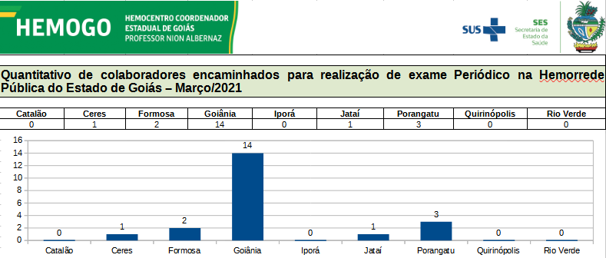

|  |  |  |  |  |  |  |  |  |  |  |  |  |
| --- | --- | --- | --- | --- | --- | --- | --- | --- | --- | --- | --- | --- |
| **Nº EXAMES PERIÓDICOS REALIZADOS NA HEMORREDE PÚBLICA ESTADUAL EM 2021** | | | | | | | | | | | | |
|  |  |  |  |  |  |  |  |  |  |  |  |  |
| **Dados** | **Jan/21** | **Fev/21** | **Mar/21** | **Abr/21** | **Mai/21** | **Jun/21** | **Jul/21** | **Ago/21** | **Set/21** | **Out/21** | **Nov/21** | **Dez/21** |
| Programados | 37 | 1 | 21 |  |  |  |  |  |  |  |  |  |
| Realizados | 37 | 1 | 21 |  |  |  |  |  |  |  |  |  |
| % Alcance | 100% | 100% | 100% |  |  |  |  |  |  |  |  |  |
|  | | | | | | | | | | | | |

**Análise critica:** Em março de 2021 tivemos 21 encaminhamentos para realização de exames periódicos na Hemorrede Pública do Estado de Saúde e 21 exames realizados, no dia 18/03/2021 encaminhamos os colaboradores do setor de distribuição para realizar os exames toxicológicos para cumprimento da exigência do STF (Serviço de Proteção Física).

## 26.2 CONSOLIDADO DE ACIDENTES DE TRABALHO OCORRIDOS NA HEMORREDE PÚBLICA ESTADUAL DE GOIÁS.

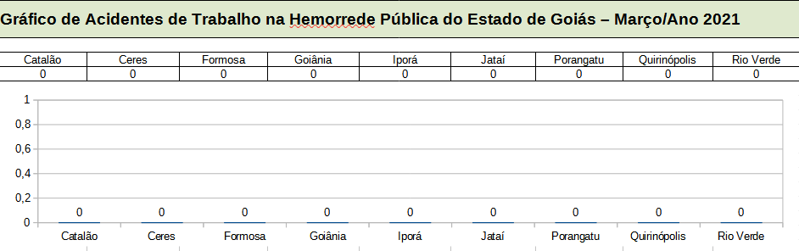

|  |  |  |  |  |  |  |  |  |  |  |  |  |
| --- | --- | --- | --- | --- | --- | --- | --- | --- | --- | --- | --- | --- |
| **Nº ACIDENTES DE TRABALHO HEMORREDE PÚBLICA ESTADUAL EM 2021** | | | | | | | | | | | | |
|  |  |  |  |  |  |  |  |  |  |  |  |  |
| **Dados** | **jan/21** | **fev/21** | **mar/21** | **abr/21** | **mai/21** | **jun/21** | **jul/21** | **ago/21** | **set/21** | **out/21** | **nov/21** | **dez/21** |
| Número de acidentes | 2 | 3 | 0 |  |  |  |  |  |  |  |  |  |
|  | | | | | | | | | | | | |

**Análise Critica:** No mês de Março não tivemos nenhum acidente de trabalho na Hemorrede Pública Estadual de Goias, mostrando uma melhoria nos cumprimentos das atividades de forma segura e livre de danos.

## 26.3 CRONOGRAMA DE AÇOES DO SESMT.

|  |  |  |  |  |  |  |  |  |  |  |  |  |  |
| --- | --- | --- | --- | --- | --- | --- | --- | --- | --- | --- | --- | --- | --- |
| **CRONOGRAMA DE TREINAMENTOS DO SESMT DA HEMORREDE PÚBLICA ESTADUAL EM 2021** | | | | | | | | | | | | | |
|  |  |  |  |  |  |  |  |  |  |  |  |  |
| **Dados** | **jan/21** | **fev/21** | **mar/21** | **abr/21** | **mai/21** | **jun/21** | **jul/21** | **ago/21** | **set/21** | **out/21** | **nov/21** | **dez/21** |
| Programados | 2 | 2 | 1 |  |  |  |  |  |  |  |  |  |
| Executados | 2 | 2 | 1 |  |  |  |  |  |  |  |  |  |
| % alcance | 100% | 100% | 100% |  |  |  |  |  |  |  |  |  |

**Análise Crítica:** No mês de março foi realizado um treinamento,com vários temas como: reciclagens dos motoristas do Hemogo e terceirizados (BOB Express e RS) sobre limpeza e desinfecção dos veículos, sobre o fluxo da instituição, bem como as atividades realizadas pelos profissionais e a coleta de informação a respeito do que acreditam que poderia melhorar.

**APOIO LOGÍSTICO E OPERACIONAL**

## 27.1 PATRIMÔNIO

## 27.2 BENS ADQUIRIDOS NO MÊS

**Análise Crítica**: Notamos um grande aumento na quantidade de itens tombados de fevereiro de 2021 para março de 2021, isso pode ser reflexo de uma leva de itens comprados para a inauguração do novo Hemocentro, onde a maioria da solicitações de compras demandaramdo mês de Janeiro 2021.

## 27.3 CONTROLE DE BENS DEVOLVIDOS PARA SECRETARIA DO ESTADO DE SAÚDE DE GOIÁS.

**Análise Crítica**: No mês de Março não houve nenhuma devolução patrimonial.

## 27.4 ORDENS DE PAGAMENTOS NO MÊS

**Análise Crítica:** Podemos notar um aumento nos pagamentos avulsos de Fevereiro 2021 para março 2021. Isso pode estar ocorrendo pois tivemos uma demanda razoável de materiais e equipamentos chegando nesse mês para o novo Hemogo. Já com relação aos contratos se manteve estável sem alterações significativas.

## 27.5 DEMONSTRATIVO MENSAL DO SERVIÇO DE MANUTENÇÃO NA HEMORREDE

**Análise Crítica:** Podemos notar que a maioria das OS’s abertas em fevereiro foram da coleta externa, sabendo que a mesma sempre abre chamados para ligar o ônibus nas suas coletas, e como maioria dos chamados temos o setor de Apoio Logístico, pois o mesmo tem a responsabilidade pela abertura desses ao detectar alguma anormalidade em sua vistoria diária.

1. **ALMOXARIFADO**

## 28.1 ESTATÍSTICA MENSAL DE DISPENSAÇÃO PELO ALMOXARIFADO.

**Análise Crítica:** No mês de março houve um aumento da dispensação devido obras do novo Hemocentro Coordenador que está em fase final de conclusão.

# **RELATÓRIO DE ATIVIDADES REALIZADAS NA HEMORREDE PÚBLICA ESTADUAL DE GOIÁS**

**29.1 PRINCIPAIS AÇÕES REALIZADAS**

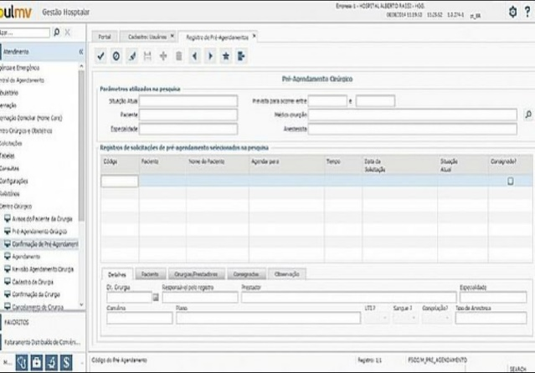



HEMOGO – Participa do projeto Saúde Digital da Secretaria de Estado da Saúde, com Sistema MV.

Dia 08 de Março Hemocentro homenageou as mulheres pelo dia internacional dela, foi realizado uma dinâmica com os colaboradores de todas as unidades.

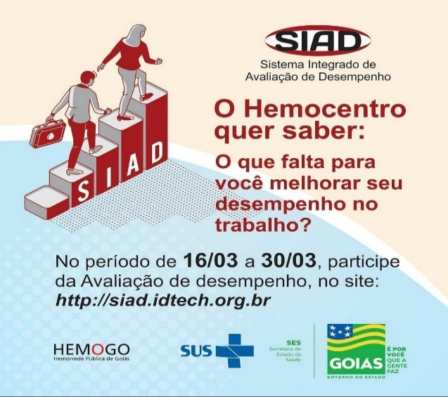

Hemocentro fecha parceria com aplicativo de transporte e concede descontos para dadores de sangue em Goiânia.

.

Hemocentro realiza SIAD, para avaliação de desempenho dos colaboradores.

.

****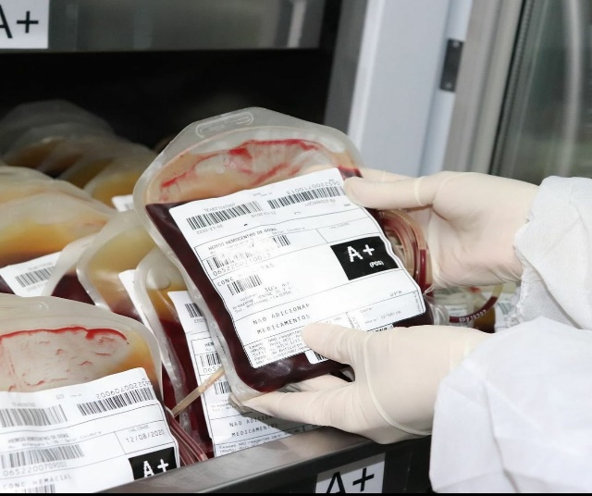

Treinamento sobre Higienização e Desinfecção dos Veículos com os motoristas da Hemorrede.

Déficit dos estoques de sangue da Hemorrede chega a 49% diante do novo cenário da pandemia da COVID-19

**29.2 VISITAS REALIZADAS PELO COMITÊ TRANSFUSIONAL EM GOIÂNIA**

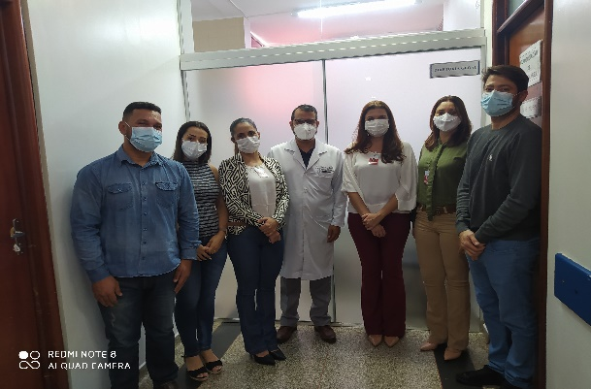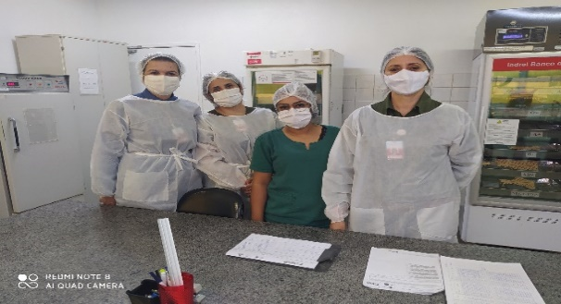

Maternidade Municipal Aristina Cândida - MMAC 15/03/2021

Hospital de Urgências - HUGO 01/03/2021

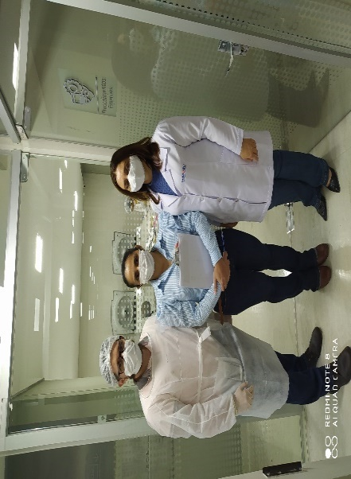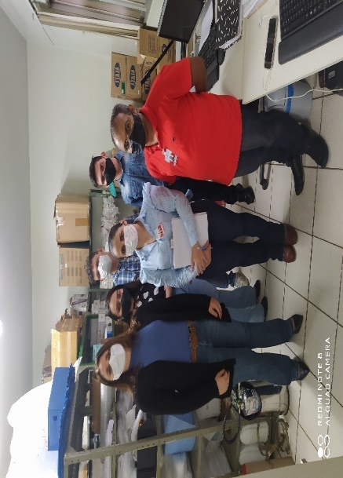

Auditorias Internas realizadas pelo Escritório da Qualidade e Diretoria nos setores do HEMOGO.

Auditorias Internas realizadas pelo Escritório da Qualidade e Diretoria nos setores do HEMOGO.

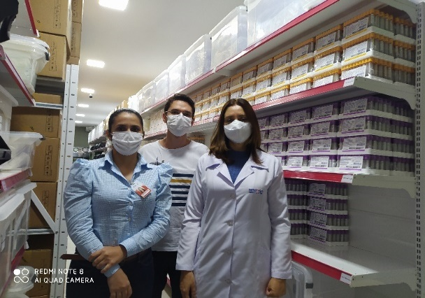

Auditorias Internas realizadas pelo Escritório da Qualidade e Diretoria nos setores do HEMOGO.

# **CONSIDERAÇÕES FINAIS**

No mês de março observamos um aumento da demanda de sangue em todo Estado devido à ampliação da regionalização (reestruturação dos hospitais de referência no interior), abertura do comércio e pactuação com novas unidades de saúde.

Visando minimizar essa situação, temos adotado estratégias de captação de doadores como busca de novas parcerias, acionamento de doadores por e-mail, Facebook, Instagram e contato telefônico, divulgação da necessidade de sangue na imprensa e produção de conteúdo educativo no site e Instagram desmistificando o procedimento de doação.

Em relação ao atendimento ambulatorial, atendendo às recomendações do Ministério Saúde e Secretaria Estadual de Saúde reduzimos o atendimento eletivo aos pacientes portadores de doenças crônicas do ambulatório de Hematologia em 50%, fato que impactou na produção ambulatorial.

Em relação aos processos de qualidade, por sua vez, observamos um avanço na padronização de processos, notificação de eventos e uso das ferramentas da qualidade.

A busca pela excelência faz parte das atividades do dia-a-dia na Hemorrede. Nesse sentido, a Hemorrede persistiu na busca pelo aprimoramento de seus processos, de modo a viabilizar apoio consistente à realização das atividades finalísticas, com vistas ao cumprimento da missão institucional e alcance dos objetivos estratégico.

Atenciosamente,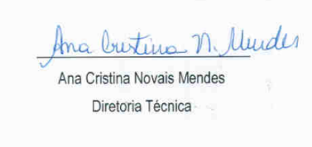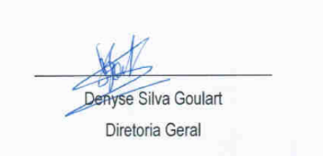



Relatório elaboradora pela Diretoria da Hemorrede e aprovado pelo

Conselho de Administração em ____ / ____ / _______

Dr. Valterli Leite Guedes

Presidente do Conselho de Administração do Idtech